[doc sps="1.8" acron="rca" jtitle="Revista de Ciencias Ambientales" stitle="Rev. Cienc. Amb" issn="1409-2158" pissn="1409-2158" eissn="2215-3896" pubname="Universidad Nacional" license="http://creativecommons.org/licenses/by-nc-sa/4.0" volid="58" issueno="2" dateiso="20241200" season="July/Dec" order="11" elocatid="19484" pagcount="25" doctopic="oa" language="es"]Doi:[doi]10.15359/rca.58-2.11[/doi]
[toctitle]Artículo[/toctitle]

[doctitle language="es"]Índice para evaluar la calidad de la vegetación inundable en humedales continentales: una primera aproximación para Colombia utilizando el caso de estudio del complejo cenagoso de Zapatosa[/doctitle]
[doctitle language="en"]Index to evaluate the quality of floodplain vegetation in continental wetlands: a first approach for Colombia using the case study of the complejo cenagoso de Zapatosa[/doctitle]

[author role="nd"][fname]Yennifer[/fname] [surname]García-Murcia[/surname] [xref ref-type="aff" rid="aff1"]¹ [/xref][authorid authidtp="orcid"]0000-0002-6741-7623[/authorid][/author]
[author role="nd"][fname]Lina María[/fname] [surname]Parada-Alzate[/surname] [xref ref-type="aff" rid="aff2"]²[/xref] [authorid authidtp="orcid"]0009-0001-3309-1397[/authorid][/author]
[author role="nd"][fname]Jhenny Liliana[/fname] [surname]Salgado-Vásquez[/surname] [xref ref-type="aff" rid="aff3"]³[/xref] [authorid authidtp="orcid"]0000-0003-3191-2259[/authorid][/author]
[author role="nd"][fname]Claudia Patricia[/fname] [surname]Andramunio-Acero[/surname] [xref ref-type="aff" rid="aff4"]⁴[/xref] [authorid authidtp="orcid"]0009-0006-5008-5454[/authorid][/author]

[normaff id="aff1" ncountry="Colombia" norgname="Fundación Natura" icountry="CO"][label]¹[/label] [role]Bióloga[/role], [orgname]Fundación Natura[/orgname], [city]Bogotá[/city], [country]Colombia[/country]. [email]ygarciam@natura.org.co[/email]; https://orcid.org/0000-0002-6741-7623 [/normaff]
[normaff id="aff2" ncountry="Colombia" norgname="Fundación Natura" icountry="CO"][label]²[/label] [role]Bióloga[/role], [orgname]Fundación Natura[/orgname], [city]Bogotá[/city], [country]Colombia[/country]. [email]lparada@natura.org.co[/email]; https://orcid.org/0009-0001-3309-1397 [/normaff]
[normaff id="aff3" ncountry="Colombia" norgname="Fundación Natura" icountry="CO"][label]³[/label] [role]Matemática y estadista con especialidad en agroforestería[/role], [orgname]Fundación Natura[/orgname], [city]Bogotá[/city], [country]Colombia[/country]. [email]jsalgado@natura.org.co[/email]; https://orcid. org/0000-0002-3276-000X [/normaff]
[normaff id="aff4" ncountry="Colombia" norgname="Fundación Natura" icountry="CO"][label]⁴[/label] [role]Profesional en monitoreo de carbono[/role], [orgname]Fundación Natura[/orgname], [city]Bogotá[/city], [country]Colombia[/country]. [email]cpandramunio@natura.edu.co[/email]; https://orcid.org/0000-0002-3276-000X[/normaff]

[xmlabstr language="es"][sectitle]Resumen[/sectitle]
[sec][sectitle](Introducción):[/sectitle][p] La vegetación inundable desempeña un papel importante en la provisión de servicios ecosistémicos como la captura de carbono y la regulación de su ciclo; por esto surge la necesidad de evaluar su estado.[/p]
[/sec][sec][sectitle](Objetivo):[/sectitle][p] Analizar la estructura de la vegetación del complejo cenagoso de Zapatosa (CCZ), proponer el índice de calidad de la vegetación inundable (ICVI) y evaluar la calidad de la vegetación.[/p]
[/sec][sec][sectitle](Metodología):[/sectitle][p] Se definieron parcelas rectangulares de 500 m2 en 12 sitios de muestreo y se realizó el análisis de riqueza, composición y estructura. Se propone el ICVI, una modificación del índice de calidad de vegetación de ribera (QBR) y se calcula la calidad de la vegetación del CCZ con el índice propuesto.[/p]
[/sec][sec][sectitle](Resultados):[/sectitle][p] Se encontraron 48 especies; la mayoría nativas y 2 endémicas. De estas, 32 se categorizan en preocupación menor (LC). El ICVI evalúa la naturalidad de las formaciones vegetales de humedales continentales, la estratificación vertical, conectividad longitudinal, presencia de especies autóctonas y las alteraciones antrópicas que afectan el ecosistema. El 66 % de los sitios presentaron una calidad buena, con una ligera transformación.[/p]
[/sec][sec][sectitle](Conclusiones):[/sectitle][p] Se llevó a cabo una evaluación del estado de la vegetación inundable en ecosistemas lénticos utilizando el índice ICVI, que, junto con el análisis estructural, permitió obtener información sobre el estado actual de la vegetación y el grado de naturalidad de las formaciones vegetales. Este estudio proporciona una visión más completa de la salud y la calidad de los ecosistemas, lo que es fundamental para su conservación y manejo adecuado. [/p][/sec][/xmlabstr]
[kwdgrp language="es"][sectitle]Palabras clave:[/sectitle] [kwd]conectividad longitudinal[/kwd]; [kwd]ecosistemas lénticos[/kwd]; [kwd]naturalidad de la vegetación[/kwd]; [kwd]vegetación de zonas de transición[/kwd][/kwdgrp].

[xmlabstr language="en"][sectitle]Abstract[/sectitle]
[sec][sectitle](Introduction):[/sectitle][p] Floodplain vegetation plays an important role in providing ecosystem services such as carbon capture and cycle regulation; hence, the need arises to assess its condition.[/p]
[/sec][sec][sectitle](Objective):[/sectitle][p] To analyze the vegetation structure of the “complejo cenagoso de Zapatosa” (CCZ), propose the Floodplain Vegetation Quality Index (FVQI), and evaluate vegetation quality.[/p]
[/sec][sec][sectitle](Methodology):[/sectitle][p] Rectangular plots of 500 m2 in 12 sampling sites were defined; richness, composition, and structure analysis were conducted. The FVQI, a modification of the River Vegetation Quality Index (QBR), is proposed, and CCZ vegetation quality is calculated using the proposed index.[/p]
[/sec][sec][sectitle](Results):[/sectitle][p] 48 species were found; most are native, and two are endemic. Of these, 32 are categorized as Least Concern (LC). The proposed FVQI evaluates the naturalness of continental wetland vegetation formations, vertical stratification, longitudinal connectivity, presence of native species, and anthropogenic alterations affecting the ecosystem; 66 % of the evaluated sites showed good vegetation quality, with slight transformation.[/p]
[/sec][sec][sectitle](Conclusions):[/sectitle][p] An assessment of floodplain vegetation in lentic ecosystems was conducted using the FVQI index. This index, along with structural analysis, provided information on the current state of vegetation and the degree of naturalness of vegetation formations. This study offers a more comprehensive view of ecosystem health and quality, crucial for their conservation and proper management.[/p][/sec][/xmlabstr]
[kwdgrp language="en"][sectitle]Keywords:[/sectitle] [kwd]lentic ecosystems[/kwd]; [kwd]longitudinal connectivity[/kwd]; [kwd]naturalness of vegetation[/kwd]; [kwd]transition zones vegetation[/kwd][/kwdgrp].

[hist]Recibido: [received dateiso="20231207"]7 de diciembre del 2023[/received]
Aceptado: [accepted dateiso="20240524"]24 de mayo del 2024[/accepted]
Corregido: [revised dateiso="20240614"]14 de junio del 2024[/revised]
Publicado: 28 de junio del 2024[/hist]

[xmlbody][sec sec-type="intro"][sectitle]1. Introducción[/sectitle]

[p]Colombia, país megadiverso, ha sufrido varias problemáticas que han llevado al deterioro de la calidad ambiental; de acuerdo con [xref ref-type="bibr" rid="r16"]Herrera-Martínez et al. (2022[/xref]), la alta demanda de los recursos y el incumplimiento de la normativa ambiental vigente ha generado una presión sobre diversos ecosistemas y los humedales no son la excepción. Los humedales continentales son “zonas de transición entre ecosistemas acuáticos y terrestres, que presentan inundaciones de agua dulce de forma temporal o permanente”. La inundación debe ser lo suficientemente marcada para que se formen suelos hidromórficos y mantener la vegetación hidrófita (plantas adaptadas a vivir en condiciones de inundación) ([xref ref-type="bibr" rid="r15"]Hernández & Moreno Casasola, 2018[/xref]). Dentro del ciclo biogeoquímico del carbono, estos funcionan como sumideros por procesos naturales como la fotosíntesis y, por esto, cobran gran relevancia en el contexto de cambio climático, debido a su potencial de almacenar carbono, siendo un aspecto clave para su mitigación. [/p]
[p]La vegetación de los humedales, también conocida como vegetación inundable, es aquella capaz de desarrollarse sobre estas planicies inundables y está influenciada por los cambios hidroclimáticos (pulsos de inundación) locales y regionales ([xref ref-type="bibr" rid="r7"]Cortés Castillo & Rangel, 2013[/xref]); desempeña un papel fundamental en la provisión de servicios ecosistémicos como la captura de carbono, la regulación y mantiene la sinergia del ecosistema al promover altas tasas de infiltración, porosidad y condiciones bioquímicas del suelo, que influyen sobre la calidad del agua ([xref ref-type="bibr" rid="r23"]Meza Elizalde et al., 2020[/xref]). [/p]
[p]De acuerdo con [xref ref-type="bibr" rid="r23"]Meza Elizalde et al. (2020[/xref]) las amenazas que enfrenta son multiescalares, en la escala global el cambio climático, en la regional la deforestación y en la local la sobreexplotación de recursos forestales y la ampliación de la frontera agrícola. Estas amenazas producen cambios en la composición, estructura, distribución de las especies y procesos ecológicos y, por esta razón, se hace necesario evaluar el estado de la vegetación para determinar patrones de cambio (Meza Elizalde et al., 2020), determinar, a mediano y largo plazo, el impacto producido en el ecosistema y conocer las alteraciones asociadas con cambios en el uso del suelo, así como proponer medidas de conservación, mitigación y adaptación al cambio climático.[/p]
[p]Por esto surge la necesidad de evaluar su estado, debido a esto se han diseñado e implementado diversas propuestas metodológicas que, en su mayoría, se basan en las condiciones del agua, comunidades limnológicas o características geomorfológicas ([xref ref-type="bibr" rid="r21"]López-Delgado et al., 2015[/xref]). Para el caso de la vegetación la metodología más común son los análisis estructurales. [xref ref-type="bibr" rid="r26"]Munné et al., (1998[/xref]) desarrollaron el índice de calidad de la vegetación de ribera QBR, por sus siglas en catalán), con modificaciones más recientes ([xref ref-type="bibr" rid="r25"]Munné et al., 2003)[/xref], que busca medir el estado de conservación de la vegetación del hábitat ripario como componente importante de la salud del ecosistema ripario. Contempla cuatro aspectos importantes ([xref ref-type="bibr" rid="r4"]Carrasco et al. , 2014[/xref]): 1. La conectividad entre el área ribereña y los ecosistemas terrestres adyacentes por medio del grado de la cobertura vegetal, en donde se contabiliza el porcentaje de cobertura de toda la vegetación en una franja longitudinal en ambos costados del río; en esta evaluación se valora el porcentaje de cobertura de árboles y arbustos en conjunto, también tiene en cuenta la cobertura del matorral perenne, helófitas que se encuentran en la orilla y se excluyen las plantas de crecimiento anual y las macrófitas (vegetación acuática). Este aspecto es importante, porque evalúa el papel de la vegetación como elemento estructurador del sistema y el aumento de la fragmentación; 2. La complejidad estructural del sistema, en donde se evalúa la estructura de la vegetación, contabilizando el porcentaje de cubrimiento de árboles o, en ausencia de estos, los arbustos; 3. Calidad de la cubierta vegetal, que evalúa la naturalidad de las formaciones vegetales presentes, revisando el número de especies nativas presentes de forma que la presencia de especies introducidas penaliza el índice y 4. Grado de naturalidad del canal fluvial, que considera, principalmente, las modificaciones antrópicas que afectan el hábitat ribereño como, por ejemplo, reducción del cauce, aumento de la pendiente en los márgenes y pérdida de sinuosidad del río. [/p]
[p]Es un índice de fácil determinación y ha sido aplicado ampliamente en ríos mediterráneos de España ([xref ref-type="bibr" rid="r26"]Munné et al., 1998[/xref]; [xref ref-type="bibr" rid="r5"]Carrascosa & Munné, 2000[/xref]; [xref ref-type="bibr" rid="r35"]Suárez et al., 2002[/xref]; [xref ref-type="bibr" rid="r25"]Munné et al., 2003)[/xref], en Chile ([xref ref-type="bibr" rid="r9"]Fernández et al., 2009[/xref]), usos más recientes en Brasil ([xref ref-type="bibr" rid="r34"]Silva de Almeida et al., 2020[/xref]) y México ([xref ref-type="bibr" rid="r14"]Gutiérrez Pacheco & Silva Gómez, 2021[/xref]; [xref ref-type="bibr" rid="r24"]Moreno-Jiménez et al., 2022[/xref]) por mencionar algunas de las principales contribuciones. Para la aplicación del índice en ecosistemas tropicales se presentan modificaciones asociadas, en particular, al factor 2 (estructura de la vegetación), en donde, de acuerdo con las particulares de cada zona, se hace necesario incluir estratos arbustivos y del sotobosque, y, en el factor 3 (calidad de la vegetación), en donde se realiza un listado de especies nativas e introducidas, propias de cada región, para poder realizar la evaluación. Para el caso de ríos tropicales como los de Colombia, vale la pena destacar los trabajos de [xref ref-type="bibr" rid="r28"]Posada Posada & Arroyave Maya (2015[/xref]) en el río La Miel (Caldas); [xref ref-type="bibr" rid="r11"]Galeano-Rendón et al. (2017[/xref]) en cuatro quebradas andinas de los ríos Nare y Guatapé, pertenecientes a la cuenca del Magdalena; [xref ref-type="bibr" rid="r8"]Cuellar-Cardozo et al. (2022[/xref]) en un remanente de bosque seco tropical de la cuenca alta del Magdalena y el de [xref ref-type="bibr" rid="r16"]Herrera-Martínez et al. (2022[/xref]) en el río Guatapurí, de la ciudad de Valledupar (departamento del César).[/p]
[p]Este índice está construido para ser aplicado en ecosistemas lóticos; sin embargo, en esta contribución se presenta una adaptación para poder aplicarlo a la vegetación inundable de humedales continentales denominado índice de calidad de vegetación inundable (ICVI). Se presenta, en primer lugar, el análisis estructural de la vegetación del CCZ, luego la propuesta del ICVI y, finalmente, la evaluación de la calidad de la vegetación empleando el índice desarrollado. [/p]

[/sec][sec sec-type="methods"][sectitle]2. Metodología[/sectitle]

[subsec][sectitle]2.1 Descripción del área de estudio[/sectitle]

[p]Esta investigación se desarrolló en el complejo cenagoso de Zapatosa (CCZ), ubicado al norte de Colombia, entre los departamentos de Cesar y Magdalena. La ubicación geográfica corresponde a las coordenadas: 9º 0’ y 9º 18’ de latitud Norte y 73º 40’ a 73º 56’ de longitud Oeste [xref ref-type="bibr" rid="r27"](ONF Andina, 2013)[/xref] y comprende los municipios de Chimichagua, Chiriguaná, Curumaní, Tamalameque (Cesar) y El Banco (Magdalena). Es el humedal continental natural más grande del país, con un área promedio de 360 km², en temporada de lluvias alcanza los 500 km² ([xref ref-type="bibr" rid="r31"]Restrepo Zambrano, 2015[/xref]). Posee una extensión del espejo de agua superior a las 60 000 hectáreas; la vegetación que lo rodea presenta un mosaico entre zonas, dedicadas a pastos rasantes, hasta bosques y matorrales inundables [xref ref-type="bibr" rid="r27"](ONF Andina, 2013)[/xref]. En el año 2018 fue incluido en la lista de humedales de importancia internacional de la convención Ramsar, mediante el Decreto 1190 del 12 de julio de 2018 “en cumplimiento de lo dispuesto en la Ley 357 de 1997”.[/p]
[p]Para la selección de los sitios de muestreo se planteó un diseño muestral estratificado, se partió de la unión de las únicas capas geográficas oficiales disponibles para el área de estudio, que incluyen las unidades cartográficas de suelos [xref ref-type="bibr" rid="r17"](Instituto Geográfico Agustín Codazzi, 2014)[/xref] y coberturas de la Tierra ([xref ref-type="bibr" rid="r6"]Castellanos et al., 2021[/xref]) a escala 1:100 000 en formato vectorial, que fueron homologadas a clases IPCC ([xref ref-type="table" rid="t1"]Cuadro 1[/xref]). Adicionalmente, se tuvieron en cuenta los rasgos propios del ecosistema de humedal, asociados, principalmente, con la disposición de la vegetación desde el espejo de agua hasta la zona inundable, dando prioridad a la zona de transición que, en el complejo cenagoso, se manifiesta en las zonas pantanosas, mosaicos de pastos y cultivos, así como zonas naturales (vegetación secundaria y arbustales).[/p]

[tabwrap id="t1"][label]Cuadro 1[/label]. [caption]Sitios de muestreo en el CCZ.[/caption]
[table][thead][tr][th align="center"]N°[/th] | [th align="center"]Sitio de Muestreo[/th] | [th align="center"]Cobertura CLC[/th] | [th align="center"]Depto.[/th] | [th align="center"]Municipio[/th] | [th align="center"]Sector[/th] | [th align="center"]Latitud N[/th] | [th align="center"]Longitud 0[/th][/tr]
[/thead][tbody][tr][td align="center"]1[/td] | [td align="center"]HAC-F[/td] | [td align="center"]Bosque denso bajo inundable [/td] | [td align="center"]Cesar[/td] | [td align="center"]Chimichagua[/td] | [td align="center"]El Pueblito[/td] | [td align="center"]9.350185[/td] | [td align="center"]-73.786001[/td][/tr]
[tr][td align="center"]2[/td] | [td align="center"]AR-F[/td] | [td align="center"]Bosque de galería y ripario[/td] | [td align="center"]Cesar[/td] | [td align="center"]Chimichagua[/td] | [td align="center"]Antequera[/td] | [td align="center"]9.100839[/td] | [td align="center"]-73.695535[/td][/tr]
[tr][td align="center"]3[/td] | [td align="center"]AR-OVL[/td] | [td align="center"]Vegetación secundaria baja[/td] | [td align="center"]Cesar[/td] | [td align="center"]Chimichagua[/td] | [td align="center"]El Guamo[/td] | [td align="center"]9.211187[/td] | [td align="center"]-73.896568[/td][/tr]
[tr][td align="center"]4[/td] | [td align="center"]HAC-OVL[/td] | [td align="center"]Vegetación secundaria baja[/td] | [td align="center"]Cesar[/td] | [td align="center"]Chimichagua[/td] | [td align="center"]Saloa[/td] | [td align="center"]9.168836[/td] | [td align="center"]-73.717902[/td][/tr]
[tr][td align="center"]5[/td] | [td align="center"]HM-OVL[/td] | [td align="center"]Vegetación secundaria alta[/td] | [td align="center"]Magdalena[/td] | [td align="center"]El Banco[/td] | [td align="center"]El Trébol[/td] | [td align="center"]9.110226[/td] | [td align="center"]-73.911026[/td][/tr]
[tr][td align="center"]6[/td] | [td align="center"]OM-OVL[/td] | [td align="center"]Arbustal abierto[/td] | [td align="center"]Cesar[/td] | [td align="center"]Tamalameque[/td] | [td align="center"]El Jobo[/td] | [td align="center"]8.93029[/td] | [td align="center"]-73.848502[/td][/tr]
[tr][td align="center"]7[/td] | [td align="center"]OM-F[/td] | [td align="center"]Mosaico de pastos con espacios naturales[/td] | [td align="center"]Cesar[/td] | [td align="center"]Tamalameque[/td] | [td align="center"]Antequera[/td] | [td align="center"]8.926969[/td] | [td align="center"]-73.828959[/td][/tr]
[tr][td align="center"]8[/td] | [td align="center"]HAC-G[/td] | [td align="center"]Mosaico de pastos y cultivos[/td] | [td align="center"]Cesar[/td] | [td align="center"]Tamalameque[/td] | [td align="center"]Antequera[/td] | [td align="center"]8.913679[/td] | [td align="center"]-73.773828[/td][/tr]
[tr][td align="center"]9[/td] | [td align="center"]OM-W[/td] | [td align="center"]Zonas pantanosas[/td] | [td align="center"]Cesar[/td] | [td align="center"]Tamalameque[/td] | [td align="center"]Antequera[/td] | [td align="center"]8.955236[/td] | [td align="center"]-73.799195[/td][/tr]
[tr][td align="center"]10[/td] | [td align="center"]AR-Hz[/td] | [td align="center"]Zonas pantanosas[/td] | [td align="center"]Cesar[/td] | [td align="center"]Chiriguaná[/td] | [td align="center"]Playones [/td] | [td align="center"]9.353324[/td] | [td align="center"]-73.65677[/td][/tr]
[tr][td align="center"]11[/td] | [td align="center"]AR-W[/td] | [td align="center"]Zonas pantanosas[/td] | [td align="center"]Cesar[/td] | [td align="center"]Chiriguaná[/td] | [td align="center"]Puerta del Cielo[/td] | [td align="center"]9.355295[/td] | [td align="center"]-73.650909[/td][/tr]
[tr][td align="center"]12[/td] | [td align="center"]AR-G[/td] | [td align="center"]Pastos limpios[/td] | [td align="center"]Cesar[/td] | [td align="center"]Chimichagua[/td] | [td align="center"]Santo Domingo[/td] | [td align="center"]9.245944[/td] | [td align="center"]-73.846058[/td][/tr][/tbody][/table][/tabwrap]

[/subsec][subsec][sectitle]2.2 Análisis de la composición y estructura de la vegetación[/sectitle]

[p]Para la caracterización de la vegetación inundable del CCZ, se definieron parcelas rectangulares de 500 m²; se realizó la división de especies por estrato, de acuerdo con los parámetros establecidos por [xref ref-type="bibr" rid="r29"]Rangel & Lozano (1986)[/xref]. Para el estrato arbóreo se censaron todos los individuos con un Diámetro a la Altura del Pecho (DAP) > 2.5 cm y se estimó el DAP, la altura total, de ramificación y la cobertura de copa (ancho x largo) en metros (m). Para el estrato arbustivo se censaron individuos con un DAP < 2.5 cm y alturas entre 5 y 1.5 m, estimando la altura total, diámetro cobertura máxima y perpendicular (m). Para el estrato herbáceo (individuos con altura <1.5 m) se definieron dos subparcelas de 4 m² y se estimó la cobertura de los individuos en porcentaje. Para la identificación del material botánico se utilizaron claves taxonómicas como [xref ref-type="bibr" rid="r13"]Gentry (1996[/xref]), [xref ref-type="bibr" rid="r22"]Mahecha-Vega (1997[/xref]), [xref ref-type="bibr" rid="r20"]López et al. (2016[/xref]), el conocimiento propio de las autoras y los conocedores locales que sirvieron de apoyo para el levantamiento de la información en campo. Con el listado de especies registradas en campo, se establecieron aspectos biogeográficos (especies nativas, endémicas o introducidas) por medio de la búsqueda, por especie, en los catálogos de plantas y líquenes de Colombia ([xref ref-type="bibr" rid="r2"]Bernal & Celis, 2016[/xref]; [xref ref-type="bibr" rid="r3"]Bernal et al. 2019[/xref]) y se establecieron las categorías de amenaza, según la Unión Internacional para la Conservación de la Naturaleza (UICN): En Peligro (EN); Vulnerable (VU) y Preocupación menor (LC), teniendo en cuenta la lista roja de especies amenazadas de la [xref ref-type="bibr" rid="r18"]IUCN (2024)[/xref].[/p]
[p]Los análisis de composición florística incluyeron la riqueza de especies; en relación con la estructura para cada sitio de muestreo se siguieron los planteamientos de [xref ref-type="bibr" rid="r29"]Rangel & Lozano (1986)[/xref] que contemplan las categorías: arbóreo inferior (Ai) 25-12 m, arbolito o subarbóreo (Ar) 12-5 m, arbustivo (ar) 5-1.5 m y herbáceo (h) 1.5-0.25 m. Se determinó para cada estrato la riqueza de especies y abundancia (número de individuos), la densidad relativa de estratos arbóreo y arbustivo; la cobertura por estrato, altura de dosel y la definición de clases diamétricas con 10 cm de amplitud. Se calcularon el índice de valor de importancia (IVI) e índice de predominio fisionómico (IPF) de acuerdo con lo planteado por [xref ref-type="bibr" rid="r30"]Rangel & Velásquez (1997)[/xref].[/p]

[/subsec][subsec][sectitle]2.3 Propuesta de índice de calidad de la vegetación inundable (ICVI)[/sectitle]

[p]Para la construcción del índice propuesto se utilizó como base el QBR, de acuerdo con los planteamientos de [xref ref-type="bibr" rid="r26"]Munné et al. (1998[/xref]); [xref ref-type="bibr" rid="r25"]Munné et al. (2003)[/xref], con las modificaciones para su utilización en ecosistemas tropicales desarrolladas por [xref ref-type="bibr" rid="r1"]Acosta et al. (2009[/xref]); [xref ref-type="bibr" rid="r21"]López-Delgado et al. (2015[/xref]); [xref ref-type="bibr" rid="r11"]Galeano-Rendón et al. (2017[/xref]); [xref ref-type="bibr" rid="r34"]Silva de Almeida et al. (2020[/xref]); [xref ref-type="bibr" rid="r8"]Cuellar-Cardozo et al. (2022[/xref]); [xref ref-type="bibr" rid="r24"]Moreno-Jiménez et al. (2022[/xref]) y las necesarias para su aplicación en ecosistemas lénticos de esta contribución. [/p]
[p]Se propone un factor nuevo 1, asociado con la estructura de la vegetación, en donde se tienen en cuenta los estratos definidos previamente (Ai, Ar, ar, h); este, evalúa el grado de alteración o degradación por disminución o pérdida de estratos. Los factores 1 y 2 del QBR original se fusionan en un único factor 2, que valora la cobertura de árboles y arbustos en conjunto, helófitas (excluyendo plantas de crecimiento anual y vegetación acuática) y que permite evaluar la complejidad estructural del ecosistema y el grado de conectividad. Para el factor 3 asociado con la calidad (o grado de naturalidad) de la vegetación se acogen las recomendaciones de [xref ref-type="bibr" rid="r1"]Acosta et al. (2009[/xref]); [xref ref-type="bibr" rid="r21"]López-Delgado et al. (2015[/xref]); [xref ref-type="bibr" rid="r11"]Galeano-Rendón et al. (2017[/xref]); [xref ref-type="bibr" rid="r34"]Silva de Almeida et al. (2020[/xref]); [xref ref-type="bibr" rid="r8"]Cuellar-Cardozo et al. (2022[/xref]); [xref ref-type="bibr" rid="r24"]Moreno-Jiménez et al. (2022[/xref]), y se realiza un listado de especies nativas e introducidas propias de la región para realizar la evaluación. Finalmente, el factor 4, que evalúa el grado de naturalidad del canal fluvial se modificó por el grado de alteraciones (antrópicas) más comunes en humedales continentales del país; las alteraciones consideradas en este estudio son, uso del suelo en el área periférica (ganadería, agricultura, residencial), pastizales para ganadería (ganadería extensiva), quema de bosques alrededor y extracción maderera ([xref ref-type="table" rid="t2"]Cuadro 2[/xref]).[/p]

[tabwrap id="t2"][label]Cuadro 2[/label]. [caption]Detalle del índice de calidad de vegetación inundable (ICVI) asociado a humedales continentales que se presenta en esta contribución.[/caption]
[table][thead][tr][th align="center"]Valor[/th] | [th align="center"]1. Estructura vertical de la [/th] | [th align="center"]2. Grado de cobertura y estructura de la vegetación[/th] | [th align="center"] 3. Calidad de la Vegetación[/th] | [th align="center"]4. Alteraciones antrópicas[/th][/tr]
[/thead][tbody][tr][td align="center"]25[/td] | [td align="justify"]Grado de alteración o degradación por disminución o pérdida de estratos. Número de estratos[/td] | [td align="left"]Porcentaje de recubrimiento de árboles y, en ausencia de estos, arbustos sobre la totalidad de la zona a estudiar.[/td] | [td align="left"]Riqueza de especies arbóreas nativas (autóctonas) en el sector de muestreo.[/td] | [td align="justify"]Grado de alteración en el área de estudio y área circundante. [/td][/tr]
[tr][td align="left"] [/td] | [td align="left"]Entre 4 y 5 estratos[/td] | [td align="left"]Recubrimiento de árboles superior al 75 %. Vegetación arbórea formando un corredor denso.[/td] | [td align="left"]En el sitio de muestreo solo se encontraron especies arbóreas autóctonas.[/td] | [td align="left"]No perceptible. Alteración < 10 % del área.[/td][/tr]
[tr][td align="justify"]10[/td] | [td align="justify"]3 estratos[/td] | [td align="justify"]Recubrimiento de árboles entre el 50 y 75 % o recubrimiento de árboles entre el 25 y 50 %. En el resto de la cubierta los arbustos superan el 25 %. Vegetación arbórea formando un corredor aclarado. [/td] | [td align="justify"]En el sitio de muestreo se encontraron entre 1 y 5 especies arbóreas alóctonas.[/td] | [td align="justify"]Algunos signos de alteración. Afecta entre el 10 % y 50 % del área.[/td][/tr]
[tr][td align="justify"]5[/td] | [td align="justify"]2 estratos[/td] | [td align="justify"]Recubrimiento de árboles inferior al 50 %. Vegetación arbórea reducida a pequeños islotes. El resto de la cubierta con arbustos entre 5 y 25 %.[/td] | [td align="justify"]Más de 5 especies arbóreas en el sitio de muestreo son alóctonas.[/td] | [td align="justify"]Grado de alteración medio. Afecta entre el 50 % y el 80 % del área.[/td][/tr]
[tr][td align="justify"]0[/td] | [td align="justify"]1 estrato[/td] | [td align="justify"]Sin árboles; arbustos por debajo del 5 %. Vegetación arbórea aislada, baja continuidad longitudinal. [/td] | [td align="justify"]Sin árboles autóctonos.[/td] | [td align="justify"]Alteración marcada. Afecta más del 80 % del área. [/td][/tr]
[tr][td align="justify"]10[/td] | [td align="justify"] [/td] | [td align="justify"]La cobertura de helófitos o arbustos es superior al 50 %.[/td] | [td align="justify"]En el sitio de muestreo todas las especies arbustivas son autóctonas.[/td] | [td align="justify"] [/td][/tr]
[tr][td align="justify"]5[/td] | [td align="justify"] [/td] | [td align="justify"]La cobertura de helófitos o arbustos está entre 25 y 50 %.[/td] | [td align="justify"]En el sitio de muestreo se encontraron entre 1 y 5 especies arbustivas o helófitas alóctonas.[/td] | [td align="justify"] [/td][/tr][/tbody][/table][/tabwrap]

[p]Además, se mantiene la escala de valoración del QBR en donde cada sección se califica de 0 a 25 puntos que, al sumarse, proporciona un valor de 100. Valores de 0-25 indican una vegetación de calidad mala, 25-50 regular, 50-75 buena y 75-100 óptima ([xref ref-type="table" rid="t3"]Cuadro 3[/xref]).[/p]

[tabwrap id="t3"][label]Cuadro 3[/label]. [caption]Escala de valoración índice de calidad de la vegetación ICVI.[/caption]
[table][thead][tr][th align="center"] [/th] | [th align="center"]Valoración[/th] | [th align="center"] [/th][/tr]
[/thead][tbody][tr][td align="center"]0-25[/td] | [td align="center"]Malo[/td] | [td align="justify"]Alteración fuerte, mala calidad.[/td][/tr]
[tr][td align="center"]25-50[/td] | [td align="center"]Regular[/td] | [td align="justify"]Inicio de alteración importante, calidad regular.[/td][/tr]
[tr][td align="center"]50-75[/td] | [td align="center"]Bueno[/td] | [td align="justify"]Estado de la vegetación buena, ligeramente transformado.[/td][/tr]
[tr][td align="center"]75-100[/td] | [td align="center"]Óptimo[/td] | [td align="justify"]Vegetación en estado natural, calidad óptima.[/td][/tr][/tbody][/table][/tabwrap]

[p]Finalmente, se realizó un comparativo entre el ICVI propuesto y los valores resultantes de cuatro índices espectrales: índice de vegetación de diferencia normalizada (NDVI), índice de vegetación ajustado al suelo (SAVI), índice de área foliar (LAI) e índice de clorofila verde (GCI), calculados a partir de imágenes de satélite ópticas Sentinel-2 (10 m de resolución espacial) de marzo de 2023, procesadas mediante la creación de códigos en Google Earth Engine. Con esta comparación, se evaluó la relación entre la calidad de la vegetación asociada con la eficiencia de la actividad fotosintética (índices espectrales) y el ICVI que evalúa la calidad de la vegetación teniendo en cuenta aspectos estructurales, con el fin de identificar complementariedad entre los dos análisis. [/p]

[/subsec][subsec][sectitle]2.4 Valoración de la calidad de la vegetación inundable (ICVI)[/sectitle]

[p]Con los resultados del índice ICVI, se presenta la valoración de la calidad de la vegetación inundable asociada al complejo cenagoso de Zapatosa. [/p]

[/subsec][/sec][sec sec-type="results"][sectitle]3. Resultados[/sectitle]

[subsec][sectitle]3.1 Análisis de la composición y estructura de la vegetación[/sectitle]

[subsec][sectitle]3.1.1 Riqueza y composición de especies[/sectitle]

[p]Para los estratos evaluados (herbáceo, arbustivo y arbóreo) se registraron en total 48 especies, siendo, Fabaceae (9 géneros y 12 especies); Arecaceae (3 géneros y 4 especies), Anacardiaceae (3 géneros y 3 especies) y Polygonaceae (3 géneros y 3 especies), las familias más representativas. La mayoría de las especies registradas son nativas, 2 son endémicas (Ruprechtia ramiflora “palo prieto” y Protium macrophyllum “guacharaco”); en el estrato herbáceo se encontró una especie naturalizada Solanum viarum. Según las categorías de la UICN, 32 de las especies se encuentran catalogadas como de preocupación menor (LC); 2 especies tienen categoría vulnerable (VU): Handroanthus chrysanthus “cañaguate” y Pterocarpus acapulcensis “Sangredado”; de las demás especies no se tiene información. [/p]

[/subsec][subsec][sectitle]3.1.2 Densidad relativa del estrato arbóreo y arbustivo[/sectitle]

[p]Predominan especies como Myrcia guianensis, Attalea butyracea, Lonchocarpus punctatus y Ruprechtia ramiflora (entre 80 % y 100 %); Vochysia lehmannii, Guazuma ulmifolia, Inga cf. nobilis (entre 30 % y 80 %), especies características de la vegetación inundable del CCZ ([xref ref-type="table" rid="t4"]Cuadro 4[/xref] y [xref ref-type="table" rid="t5"]Cuadro 5[/xref]). [/p]

[tabwrap id="t4"][label]Cuadro 4[/label]. [caption]Densidad relativa de los estratos arbóreo y arbustivo del CCZ.[/caption]
[table][thead][tr][th align="center"]Especie[/th] | [th align="center"]AR-F[/th] | [th align="center"]HAC-F[/th] | [th align="center"]OM-F[/th] | [th align="center"]HMOVL[/th] | [th align="center"]AR-OVL[/th] | [th align="center"]HACOVL[/th] | [th align="center"]OMOVL[/th] | [th align="center"]AR-G[/th] | [th align="center"]HAC-G[/th] | [th align="center"]OM-W[/th] | [th align="center"]AR-W[/th] | [th align="center"]AR-Hz[/th][/tr]
[/thead][tbody][tr][td align="justify"]Albizia niopoides [/td] | [td align="center"] [/td] | [td align="center"] [/td] | [td align="center"]3.13[/td] | [td align="center"] [/td] | [td align="center"] [/td] | [td align="center"] [/td] | [td align="center"]6.67[/td] | [td align="center"] [/td] | [td align="center"] [/td] | [td align="center"] [/td] | [td align="center"] [/td] | [td align="center"] [/td][/tr]
[tr][td align="justify"]Albizia pistaciifolia[/td] | [td align="center"] [/td] | [td align="center"] [/td] | [td align="center"]4.17[/td] | [td align="center"] [/td] | [td align="center"] [/td] | [td align="center"] [/td] | [td align="center"]6.67[/td] | [td align="center"] [/td] | [td align="center"] [/td] | [td align="center"] [/td] | [td align="center"] [/td] | [td align="center"] [/td][/tr]
[tr][td align="justify"]Albizia saman [/td] | [td align="center"] [/td] | [td align="center"]1.04[/td] | [td align="center"] [/td] | [td align="center"] [/td] | [td align="center"] [/td] | [td align="center"] [/td] | [td align="center"] [/td] | [td align="center"] [/td] | [td align="center"] [/td] | [td align="center"] [/td] | [td align="center"] [/td] | [td align="center"] [/td][/tr]
[tr][td align="justify"]Astronium graveolens [/td] | [td align="center"] [/td] | [td align="center"]12.50[/td] | [td align="center"] [/td] | [td align="center"] [/td] | [td align="center"] [/td] | [td align="center"] [/td] | [td align="center"] [/td] | [td align="center"] [/td] | [td align="center"] [/td] | [td align="center"] [/td] | [td align="center"] [/td] | [td align="center"] [/td][/tr]
[tr][td align="justify"]Attalea butyracea [/td] | [td align="center"]4.44[/td] | [td align="center"]11.46[/td] | [td align="center"] [/td] | [td align="center"] [/td] | [td align="center"] [/td] | [td align="center"]100[/td] | [td align="center"] [/td] | [td align="center"]100[/td] | [td align="center"] [/td] | [td align="center"] [/td] | [td align="center"] [/td] | [td align="center"] [/td][/tr]
[tr][td align="justify"]Bactris cf. brongniartii[/td] | [td align="center"] [/td] | [td align="center"] [/td] | [td align="center"] [/td] | [td align="center"]8.33[/td] | [td align="center"] [/td] | [td align="center"] [/td] | [td align="center"] [/td] | [td align="center"] [/td] | [td align="center"] [/td] | [td align="center"] [/td] | [td align="center"] [/td] | [td align="center"] [/td][/tr]
[tr][td align="justify"]Bactris guineensis [/td] | [td align="center"] [/td] | [td align="center"] [/td] | [td align="center"]5.21[/td] | [td align="center"] [/td] | [td align="center"]18.18[/td] | [td align="center"] [/td] | [td align="center"]10.67[/td] | [td align="center"] [/td] | [td align="center"] [/td] | [td align="center"] [/td] | [td align="center"] [/td] | [td align="center"] [/td][/tr]
[tr][td align="justify"]Bellucia pentamera [/td] | [td align="center"]4.44[/td] | [td align="center"] [/td] | [td align="center"] [/td] | [td align="center"] [/td] | [td align="center"] [/td] | [td align="center"] [/td] | [td align="center"] [/td] | [td align="center"] [/td] | [td align="center"] [/td] | [td align="center"] [/td] | [td align="center"] [/td] | [td align="center"] [/td][/tr]
[tr][td align="justify"]Casearia corymbosa [/td] | [td align="center"] [/td] | [td align="center"]6.25[/td] | [td align="center"] [/td] | [td align="center"] [/td] | [td align="center"] [/td] | [td align="center"] [/td] | [td align="center"] [/td] | [td align="center"] [/td] | [td align="center"] [/td] | [td align="center"] [/td] | [td align="center"] [/td] | [td align="center"] [/td][/tr]
[tr][td align="justify"]Casearia tremula [/td] | [td align="center"]2.22[/td] | [td align="center"] [/td] | [td align="center"] [/td] | [td align="center"] [/td] | [td align="center"] [/td] | [td align="center"] [/td] | [td align="center"] [/td] | [td align="center"] [/td] | [td align="center"] [/td] | [td align="center"] [/td] | [td align="center"] [/td] | [td align="center"] [/td][/tr]
[tr][td align="justify"]Coccoloba caracasana[/td] | [td align="center"] [/td] | [td align="center"] [/td] | [td align="center"]2.08[/td] | [td align="center"] [/td] | [td align="center"] [/td] | [td align="center"] [/td] | [td align="center"] [/td] | [td align="center"] [/td] | [td align="center"] [/td] | [td align="center"] [/td] | [td align="center"] [/td] | [td align="center"] [/td][/tr]
[tr][td align="justify"]Coursetia ferruginea [/td] | [td align="center"] [/td] | [td align="center"]4.17[/td] | [td align="center"] [/td] | [td align="center"] [/td] | [td align="center"] [/td] | [td align="center"] [/td] | [td align="center"] [/td] | [td align="center"] [/td] | [td align="center"] [/td] | [td align="center"] [/td] | [td align="center"] [/td] | [td align="center"] [/td][/tr]
[tr][td align="justify"]Crateva tapia [/td] | [td align="center"] [/td] | [td align="center"] [/td] | [td align="center"]2.08[/td] | [td align="center"] [/td] | [td align="center"] [/td] | [td align="center"] [/td] | [td align="center"]13.33[/td] | [td align="center"] [/td] | [td align="center"]12.5[/td] | [td align="center"]4.76[/td] | [td align="center"] [/td] | [td align="center"] [/td][/tr]
[tr][td align="justify"]Faramea occidentalis[/td] | [td align="center"]6.67[/td] | [td align="center"] [/td] | [td align="center"] [/td] | [td align="center"] [/td] | [td align="center"] [/td] | [td align="center"] [/td] | [td align="center"] [/td] | [td align="center"] [/td] | [td align="center"] [/td] | [td align="center"] [/td] | [td align="center"] [/td] | [td align="center"] [/td][/tr]
[tr][td align="justify"]Guadua[/td] | [td align="center"]2.22[/td] | [td align="center"] [/td] | [td align="center"] [/td] | [td align="center"] [/td] | [td align="center"] [/td] | [td align="center"] [/td] | [td align="center"] [/td] | [td align="center"] [/td] | [td align="center"] [/td] | [td align="center"] [/td] | [td align="center"] [/td] | [td align="center"] [/td][/tr]
[tr][td align="justify"]Guazuma ulmifolia [/td] | [td align="center"] [/td] | [td align="center"]57.29[/td] | [td align="center"]1.04[/td] | [td align="center"] [/td] | [td align="center"] [/td] | [td align="center"] [/td] | [td align="center"] [/td] | [td align="center"] [/td] | [td align="center"] [/td] | [td align="center"] [/td] | [td align="center"] [/td] | [td align="center"] [/td][/tr]
[tr][td align="justify"]Handroanthus chrysanthus [/td] | [td align="center"] [/td] | [td align="center"]1.04[/td] | [td align="center"] [/td] | [td align="center"] [/td] | [td align="center"] [/td] | [td align="center"] [/td] | [td align="center"] [/td] | [td align="center"] [/td] | [td align="center"] [/td] | [td align="center"] [/td] | [td align="center"] [/td] | [td align="center"] [/td][/tr]
[tr][td align="justify"]Inga cf. acuminata[/td] | [td align="center"] [/td] | [td align="center"] [/td] | [td align="center"] [/td] | [td align="center"]4.17[/td] | [td align="center"] [/td] | [td align="center"] [/td] | [td align="center"] [/td] | [td align="center"] [/td] | [td align="center"]25[/td] | [td align="center"] [/td] | [td align="center"] [/td] | [td align="center"] [/td][/tr]
[tr][td align="justify"]Inga cf. nobilis[/td] | [td align="center"] [/td] | [td align="center"] [/td] | [td align="center"] [/td] | [td align="center"]79.17[/td] | [td align="center"] [/td] | [td align="center"] [/td] | [td align="center"] [/td] | [td align="center"] [/td] | [td align="center"] [/td] | [td align="center"] [/td] | [td align="center"] [/td] | [td align="center"] [/td][/tr]
[tr][td align="justify"]Licania macrocarpa [/td] | [td align="center"]4.44[/td] | [td align="center"] [/td] | [td align="center"] [/td] | [td align="center"] [/td] | [td align="center"] [/td] | [td align="center"] [/td] | [td align="center"] [/td] | [td align="center"] [/td] | [td align="center"] [/td] | [td align="center"] [/td] | [td align="center"] [/td] | [td align="center"] [/td][/tr]
[tr][td align="justify"]Lonchocarpus punctatus [/td] | [td align="center"] [/td] | [td align="center"] [/td] | [td align="center"] [/td] | [td align="center"] [/td] | [td align="center"] [/td] | [td align="center"] [/td] | [td align="center"]9.33[/td] | [td align="center"] [/td] | [td align="center"] [/td] | [td align="center"]14.29[/td] | [td align="center"] [/td] | [td align="center"]100[/td][/tr]
[tr][td align="justify"]Miconia sp.[/td] | [td align="center"] [/td] | [td align="center"]1.04[/td] | [td align="center"] [/td] | [td align="center"] [/td] | [td align="center"] [/td] | [td align="center"] [/td] | [td align="center"] [/td] | [td align="center"] [/td] | [td align="center"] [/td] | [td align="center"] [/td] | [td align="center"] [/td] | [td align="center"] [/td][/tr]
[tr][td align="justify"]Myrcia guianensis[/td] | [td align="center"] [/td] | [td align="center"] [/td] | [td align="center"]7.29[/td] | [td align="center"] [/td] | [td align="center"]81.82[/td] | [td align="center"] [/td] | [td align="center"]26.67[/td] | [td align="center"] [/td] | [td align="center"]12.5[/td] | [td align="center"]76.19[/td] | [td align="center"] [/td] | [td align="center"] [/td][/tr]
[tr][td align="justify"]Phitecellobium sp.[/td] | [td align="center"] [/td] | [td align="center"] [/td] | [td align="center"]1.04[/td] | [td align="center"] [/td] | [td align="center"] [/td] | [td align="center"] [/td] | [td align="center"]4[/td] | [td align="center"] [/td] | [td align="center"] [/td] | [td align="center"] [/td] | [td align="center"] [/td] | [td align="center"] [/td][/tr]
[tr][td align="justify"]Phyllanthus elsiae [/td] | [td align="center"] [/td] | [td align="center"] [/td] | [td align="center"] [/td] | [td align="center"]8.33[/td] | [td align="center"] [/td] | [td align="center"] [/td] | [td align="center"] [/td] | [td align="center"] [/td] | [td align="center"] [/td] | [td align="center"] [/td] | [td align="center"] [/td] | [td align="center"] [/td][/tr]
[tr][td align="justify"]Protium glabrum[/td] | [td align="center"]6.67[/td] | [td align="center"] [/td] | [td align="center"] [/td] | [td align="center"] [/td] | [td align="center"] [/td] | [td align="center"] [/td] | [td align="center"] [/td] | [td align="center"] [/td] | [td align="center"] [/td] | [td align="center"] [/td] | [td align="center"] [/td] | [td align="center"] [/td][/tr]
[tr][td align="justify"]Pseudosamanea guachapele [/td] | [td align="center"] [/td] | [td align="center"] [/td] | [td align="center"]25[/td] | [td align="center"] [/td] | [td align="center"] [/td] | [td align="center"] [/td] | [td align="center"]5.33[/td] | [td align="center"] [/td] | [td align="center"] [/td] | [td align="center"] [/td] | [td align="center"] [/td] | [td align="center"] [/td][/tr]
[tr][td align="justify"]Pterocarpus acapulcensis [/td] | [td align="center"] [/td] | [td align="center"]1.04[/td] | [td align="center"] [/td] | [td align="center"] [/td] | [td align="center"] [/td] | [td align="center"] [/td] | [td align="center"] [/td] | [td align="center"] [/td] | [td align="center"] [/td] | [td align="center"] [/td] | [td align="center"] [/td] | [td align="center"] [/td][/tr]
[tr][td align="justify"]Ruprechtia ramiflora [/td] | [td align="center"] [/td] | [td align="center"] [/td] | [td align="center"]30.21[/td] | [td align="center"] [/td] | [td align="center"] [/td] | [td align="center"] [/td] | [td align="center"]14.67[/td] | [td align="center"] [/td] | [td align="center"]12.5[/td] | [td align="center"]4.76[/td] | [td align="center"]100[/td] | [td align="center"] [/td][/tr]
[tr][td align="justify"]Symmeria paniculata [/td] | [td align="center"] [/td] | [td align="center"] [/td] | [td align="center"] [/td] | [td align="center"] [/td] | [td align="center"] [/td] | [td align="center"] [/td] | [td align="center"] [/td] | [td align="center"] [/td] | [td align="center"]37.5[/td] | [td align="center"] [/td] | [td align="center"] [/td] | [td align="center"] [/td][/tr]
[tr][td align="justify"]Tabebuia rosea[/td] | [td align="center"] [/td] | [td align="center"] [/td] | [td align="center"]18.75[/td] | [td align="center"] [/td] | [td align="center"] [/td] | [td align="center"] [/td] | [td align="center"]2.67[/td] | [td align="center"] [/td] | [td align="center"] [/td] | [td align="center"] [/td] | [td align="center"] [/td] | [td align="center"] [/td][/tr]
[tr][td align="justify"]Tapirira guianensis [/td] | [td align="center"]6.67[/td] | [td align="center"] [/td] | [td align="center"] [/td] | [td align="center"] [/td] | [td align="center"] [/td] | [td align="center"] [/td] | [td align="center"] [/td] | [td align="center"] [/td] | [td align="center"] [/td] | [td align="center"] [/td] | [td align="center"] [/td] | [td align="center"] [/td][/tr]
[tr][td align="justify"]Terminalia amazonia[/td] | [td align="center"]4.44[/td] | [td align="center"] [/td] | [td align="center"] [/td] | [td align="center"] [/td] | [td align="center"] [/td] | [td align="center"] [/td] | [td align="center"] [/td] | [td align="center"] [/td] | [td align="center"] [/td] | [td align="center"] [/td] | [td align="center"] [/td] | [td align="center"] [/td][/tr]
[tr][td align="justify"]Vochysia lehmannii [/td] | [td align="center"]46.67[/td] | [td align="center"] [/td] | [td align="center"] [/td] | [td align="center"] [/td] | [td align="center"] [/td] | [td align="center"] [/td] | [td align="center"] [/td] | [td align="center"] [/td] | [td align="center"] [/td] | [td align="center"] [/td] | [td align="center"] [/td] | [td align="center"] [/td][/tr]
[tr][td align="justify"]Xylopia aromatica [/td] | [td align="center"]11.11[/td] | [td align="center"] [/td] | [td align="center"] [/td] | [td align="center"] [/td] | [td align="center"] [/td] | [td align="center"] [/td] | [td align="center"] [/td] | [td align="center"] [/td] | [td align="center"] [/td] | [td align="center"] [/td] | [td align="center"] [/td] | [td align="center"] [/td][/tr]
[tr][td align="justify"]Riqueza especies[/td] | [td align="center"]11[/td] | [td align="center"]11[/td] | [td align="center"]11[/td] | [td align="center"]4[/td] | [td align="center"]2[/td] | [td align="center"]1[/td] | [td align="center"]10[/td] | [td align="center"]1[/td] | [td align="center"]5[/td] | [td align="center"]4[/td] | [td align="center"]1[/td] | [td align="center"]1[/td][/tr][/tbody][/table][/tabwrap]

[tabwrap id="t5"][label]Cuadro 5[/label]. [caption]Riqueza y número de estratos (H: herbáceo, ar: arbustivo, Ar: subarbóreo, Ai: arbóreo inferior) evaluados en el CCZ.[/caption]
[table][thead][tr][th align="center"]Sitio muestreo[/th] | [th align="center"]N° Estratos[/th] | [th align="center"]H[/th] | [th align="center"]ar[/th] | [th align="center"]Ar[/th] | [th align="center"]Ai[/th][/tr]
[/thead][tbody][tr][td align="center"]AR-F [/td] | [td align="center"]4[/td] | [td align="center"]2[/td] | [td align="center"]3[/td] | [td align="center"]9[/td] | [td align="center"]4[/td][/tr]
[tr][td align="center"]HAC-F[/td] | [td align="center"]3[/td] | [td align="center"]2[/td] | [td align="center"]8[/td] | [td align="center"]7[/td] | [td align="center"] [/td][/tr]
[tr][td align="center"]OM-F[/td] | [td align="center"]3[/td] | [td align="center"] [/td] | [td align="center"]8[/td] | [td align="center"]10[/td] | [td align="center"]2[/td][/tr]
[tr][td align="center"]HM-OVL[/td] | [td align="center"]2[/td] | [td align="center"] [/td] | [td align="center"]4[/td] | [td align="center"]1[/td] | [td align="center"] [/td][/tr]
[tr][td align="center"]AR-OVL[/td] | [td align="center"]2[/td] | [td align="center"] [/td] | [td align="center"]2[/td] | [td align="center"]1[/td] | [td align="center"] [/td][/tr]
[tr][td align="center"]HAC-OVL[/td] | [td align="center"]3[/td] | [td align="center"]4[/td] | [td align="center"]1[/td] | [td align="center"]1[/td] | [td align="center"] [/td][/tr]
[tr][td align="center"]OM-OVL[/td] | [td align="center"]3[/td] | [td align="center"] [/td] | [td align="center"]6[/td] | [td align="center"]9[/td] | [td align="center"]4[/td][/tr]
[tr][td align="center"]AR-G[/td] | [td align="center"]2[/td] | [td align="center"]1[/td] | [td align="center"]1[/td] | [td align="center"] [/td] | [td align="center"] [/td][/tr]
[tr][td align="center"]HAC-G[/td] | [td align="center"]3[/td] | [td align="center"]1[/td] | [td align="center"]1[/td] | [td align="center"]4[/td] | [td align="center"] [/td][/tr]
[tr][td align="center"]OM-W[/td] | [td align="center"]2[/td] | [td align="center"] [/td] | [td align="center"]4[/td] | [td align="center"]2[/td] | [td align="center"] [/td][/tr]
[tr][td align="center"]AR-W[/td] | [td align="center"]1[/td] | [td align="center"] [/td] | [td align="center"]1[/td] | [td align="center"] [/td] | [td align="center"] [/td][/tr]
[tr][td align="center"]AR-Hz[/td] | [td align="center"]2[/td] | [td align="center"]5[/td] | [td align="center"]1[/td] | [td align="center"] [/td] | [td align="center"] [/td][/tr][/tbody][/table][/tabwrap]

[p]De las coberturas de tipo forestal, AR-F es la única que presenta los 4 estratos (herbáceo, arbustivo, subarbóreo y arbóreo inferior); HAC-F y OM-F registraron 3 estratos. La riqueza más alta (número de especies) y el mayor número de individuos ([xref ref-type="fig" rid="f1"]Figura 1[/xref]) se encontró en los estratos arbustivo y subarbóreo. Las coberturas OVL se encontraron entre 2 y 3 estratos, la riqueza más alta y el mayor número de individuos se presentó también en los estratos arbustivo y subarbóreo. En las demás coberturas (pastizal - G, herbazal-Hz y humedal-W) domina el estrato arbustivo y herbáceo.[/p]

[figgrp id="f1"][graphic href="?a11v58n2"]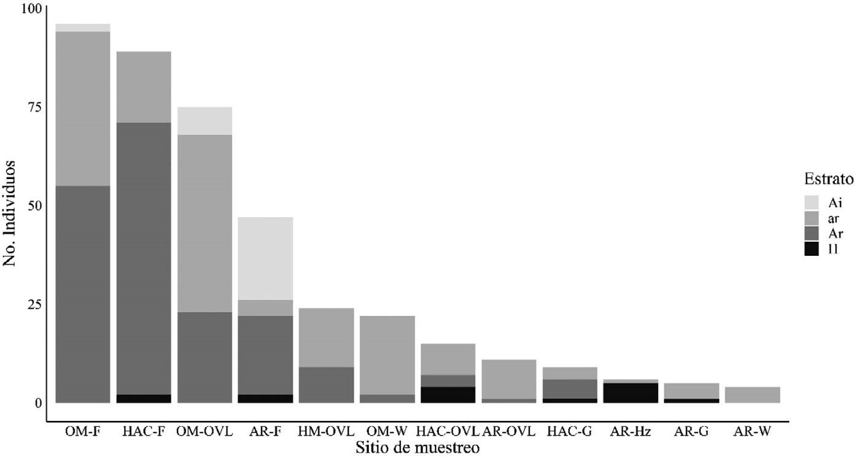[/graphic]
[label]Figura 1[/label]. [caption]Número de individuos por estrato (Ai: arbóreo inferior, Ar: Subarbóreo, ar: arbustivo, H: herbáceo).[/caption][/figgrp]

[/subsec][subsec][sectitle]3.1.3 Cobertura[/sectitle]

[p]En las de tipo forestal domina el estrato arbóreo; en AR-F el estrato arbóreo inferior tiene un 100 %, mientras que, en los sitios HAC-F y OM-F domina el estrato subarbóreo (100 %). En las coberturas OVL vale la pena resaltar el sitio OM-OVL, donde el estrato arbóreo tiene una representación importante. El estrato subarbóreo registro un 100 % de cobertura, mientras que el arbóreo inferior un 95 %; en las demás coberturas (G, Hz y W) y como es de esperarse, los estratos arbóreos son muy pobres, con valores por debajo del 20 %. En el sitio AR-Hz la cobertura del estrato herbáceo tiene valores de entre 45 % y 100 %; estos sectores son dominados por los herbazales de Ambrosia peruviana acompañada de Heliotropium sp., y se ubican al norte del complejo cenagoso, en el municipio de Chiriguaná ([xref ref-type="fig" rid="f2"]Figura 2[/xref]). Estas formaciones corresponden a la vegetación natural, propia del complejo que conforma playones que, según [xref ref-type="bibr" rid="r7"]Cortés Castillo & Rangel (2013[/xref]), predomina, particularmente, durante la temporada de transición, cuando el nivel del agua empieza a disminuir dejando al descubierto extensas áreas que son colonizadas por estos herbazales.[/p]

[figgrp id="f2"][graphic href="?a11v58n2"]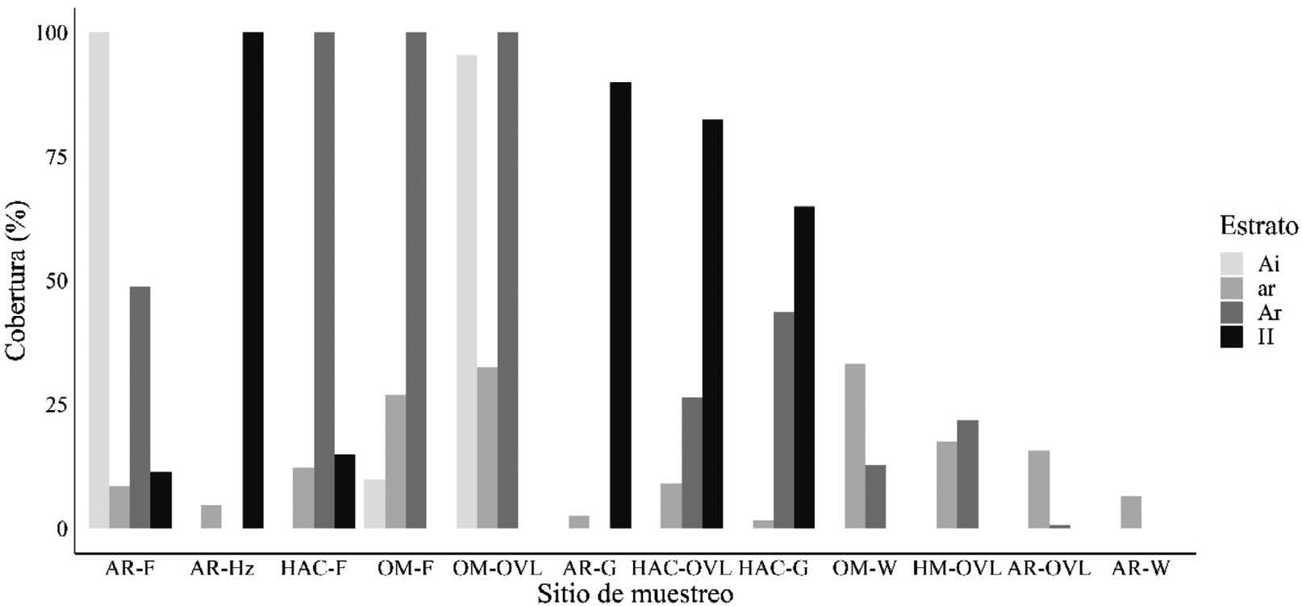[/graphic]
[label]Figura 2[/label]. [caption]Cobertura por estrato y sitio de muestreo (Ai: arbóreo inferior, Ar: Subarbóreo, ar: arbustivo, H: herbáceo). [/caption][/figgrp]

[/subsec][subsec][sectitle]3.1.4 Altura de dosel[/sectitle]

[p]El [xref ref-type="table" rid="t6"]Cuadro 6[/xref] y [xref ref-type="fig" rid="f3"]Figura 3[/xref] muestran la variación de alturas de dosel de los sitios de muestreo. En las coberturas de tipo forestal (F) y otra vegetación leñosa (OVL) las alturas promedio oscilan entre 5.6 m y 20 m, siendo el sitio AR-F donde se encontraron las mayores alturas. En las coberturas de tipo pastizal, herbazal y humedal, por lo general, se presentaron algunos elementos arbóreos dispersos con alturas bajas (por debajo de 6 m).[/p]

[tabwrap id="t6"][label]Cuadro 6[/label]. [caption]Altura promedio, máxima y mínima por sitio de muestreo de la vegetación del CCZ. [/caption]
[table][tbody][tr][td align="center"]Altura[/td] | [td align="center"]AR-F[/td] | [td align="center"]HAC-F[/td] | [td align="center"]OM-F[/td] | [td align="center"]HMOVL[/td] | [td align="center"]AR-OVL[/td] | [td align="center"]HACOVL[/td] | [td align="center"]OMOVL[/td] | [td align="center"]AR-G[/td] | [td align="center"]HAC-G[/td] | [td align="center"]OM-W[/td] | [td align="center"]AR-Hz[/td] | [td align="center"]AR-W[/td][/tr]
[tr][td align="center"]Prom[/td] | [td align="center"]11.82[/td] | [td align="center"]6.56[/td] | [td align="center"]5.46[/td] | [td align="center"]4.48[/td] | [td align="center"]3.11[/td] | [td align="center"]4.94[/td] | [td align="center"]4.97[/td] | [td align="center"]1.9[/td] | [td align="center"]4.44[/td] | [td align="center"]3.69[/td] | [td align="center"]3.8[/td] | [td align="center"]3.6[/td][/tr]
[tr][td align="center"]Máx.[/td] | [td align="center"]20[/td] | [td align="center"]15[/td] | [td align="center"]13[/td] | [td align="center"]8.2[/td] | [td align="center"]5.6[/td] | [td align="center"]11[/td] | [td align="center"]18[/td] | [td align="center"]2[/td] | [td align="center"]6[/td] | [td align="center"]5[/td] | [td align="center"]3.8[/td] | [td align="center"]4[/td][/tr]
[tr][td align="center"]Mín.[/td] | [td align="center"]3[/td] | [td align="center"]2[/td] | [td align="center"]1.68[/td] | [td align="center"]2.5[/td] | [td align="center"]1.55[/td] | [td align="center"]2.5[/td] | [td align="center"]0.62[/td] | [td align="center"]1.8[/td] | [td align="center"]3[/td] | [td align="center"]2[/td] | [td align="center"]3.8[/td] | [td align="center"]3[/td][/tr]
[tr][td align="center"]Var[/td] | [td align="center"]21.09[/td] | [td align="center"]4.30[/td] | [td align="center"]6.17[/td] | [td align="center"]1.58[/td] | [td align="center"]2.07[/td] | [td align="center"]9.76[/td] | [td align="center"]15[/td] | [td align="center"]0.01[/td] | [td align="center"]1.25[/td] | [td align="center"]0.56[/td] | [td align="center"]N/A[/td] | [td align="center"]0.24[/td][/tr]
[tr][td align="center"]SD[/td] | [td align="center"]4.59[/td] | [td align="center"]2.07[/td] | [td align="center"]2.48[/td] | [td align="center"]1.26[/td] | [td align="center"]1.44[/td] | [td align="center"]3.12[/td] | [td align="center"]3.87[/td] | [td align="center"]0.12[/td] | [td align="center"]1.12[/td] | [td align="center"]0.75[/td] | [td align="center"]N/A[/td] | [td align="center"]0.49[/td][/tr][/tbody][/table][/tabwrap]

[figgrp id="f3"][graphic href="?a11v58n2"]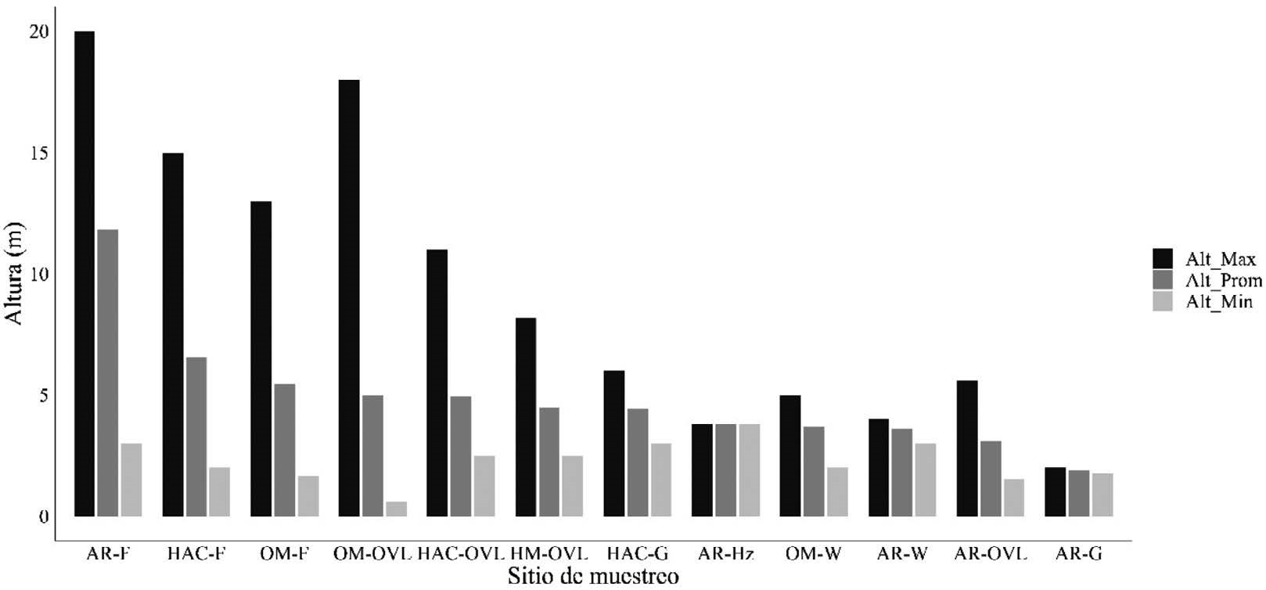[/graphic]
[label]Figura 3[/label]. [caption]Variación altura de dosel en los diferentes sectores monitoreados.[/caption][/figgrp]

[/subsec][subsec][sectitle]3.1.5 Clases diamétricas[/sectitle]

[p]La [xref ref-type="fig" rid="f4"]Figura 4 [/xref]presenta la distribución de clases diamétricas en cada uno de los sitios de muestreo.[/p]
[p]En la mayoría de los sitios se presentan estructuras diamétricas de valores bajos (entre 2.55 cm y 20 cm); únicamente en sitios como AR-F y HAC-OVL presentan una abundancia de especies con clases diamétricas mayor a 20 cm y hasta 49 cm. Los sitios HAC-F y OM-F tienen tendencia de j invertida, que indica la presencia de individuos juveniles y señala que la comunidad está en proceso de desarrollo a etapas de crecimiento más avanzado. De acuerdo con [xref ref-type="bibr" rid="r19"]Juárez García & Saragos Méndez (2015[/xref]), la mayor proporción de juveniles en una zona significa reclutamiento o regeneración natural de las especies.[/p]
[p]El sitio AR-F presenta una acumulación excesiva de individuos en varias clases y una estructura diamétrica irregular, típica de bosques sometidos a procesos de intervención. Los demás [/p]

[figgrp id="f4"][graphic href="?a11v58n2"]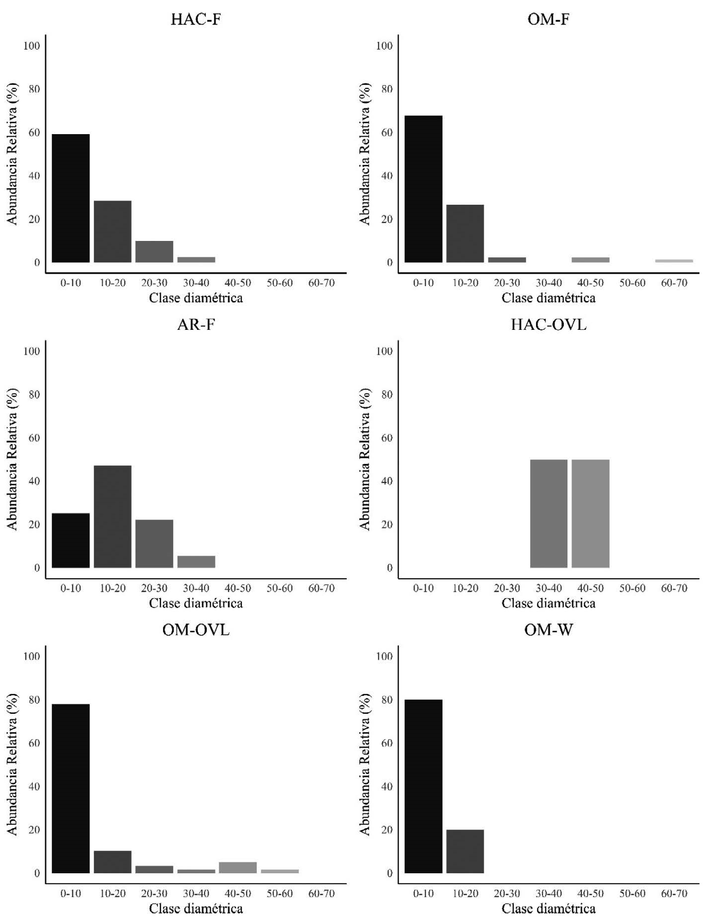[/graphic]
[label]Figura 4[/label]. [caption]Clases diamétricas. [/caption][/figgrp]

[p]sitios presentan una estructura diamétrica irregular con ausencia de individuos en algunas clases (OM-W). Sitios con bajo número de elementos arbóreos o arbustivos y en los que dominaba el estrato herbáceo no se contemplaron en este análisis (AR-G, HAC-G, HM-OVL, AR-OVL, AR-Hz, AR-W). [/p]

[/subsec][subsec][sectitle]3.1.6 Índices ecológicos[/sectitle]

[p]Las especies más representativas son B. guineensis (estrato arbustivo, subarbóreo y arbóreo inferior); Myrcia guianensis y Ruprechtia ramiflora (estrato arbustivo), Bellucia pentamera, Attalea butyracea, Coccoloba caracasana y Crateva tapia (estrato subarbóreo) y en el estrato arbóreo inferior: Albizia saman, Albizia pistaciifolia y Bellucia pentamera ([xref ref-type="fig" rid="f5"]Figura 5[/xref] y [xref ref-type="fig" rid="f6"]Figura 6[/xref]).[/p]

[figgrp id="f5"][graphic href="?a11v58n2"]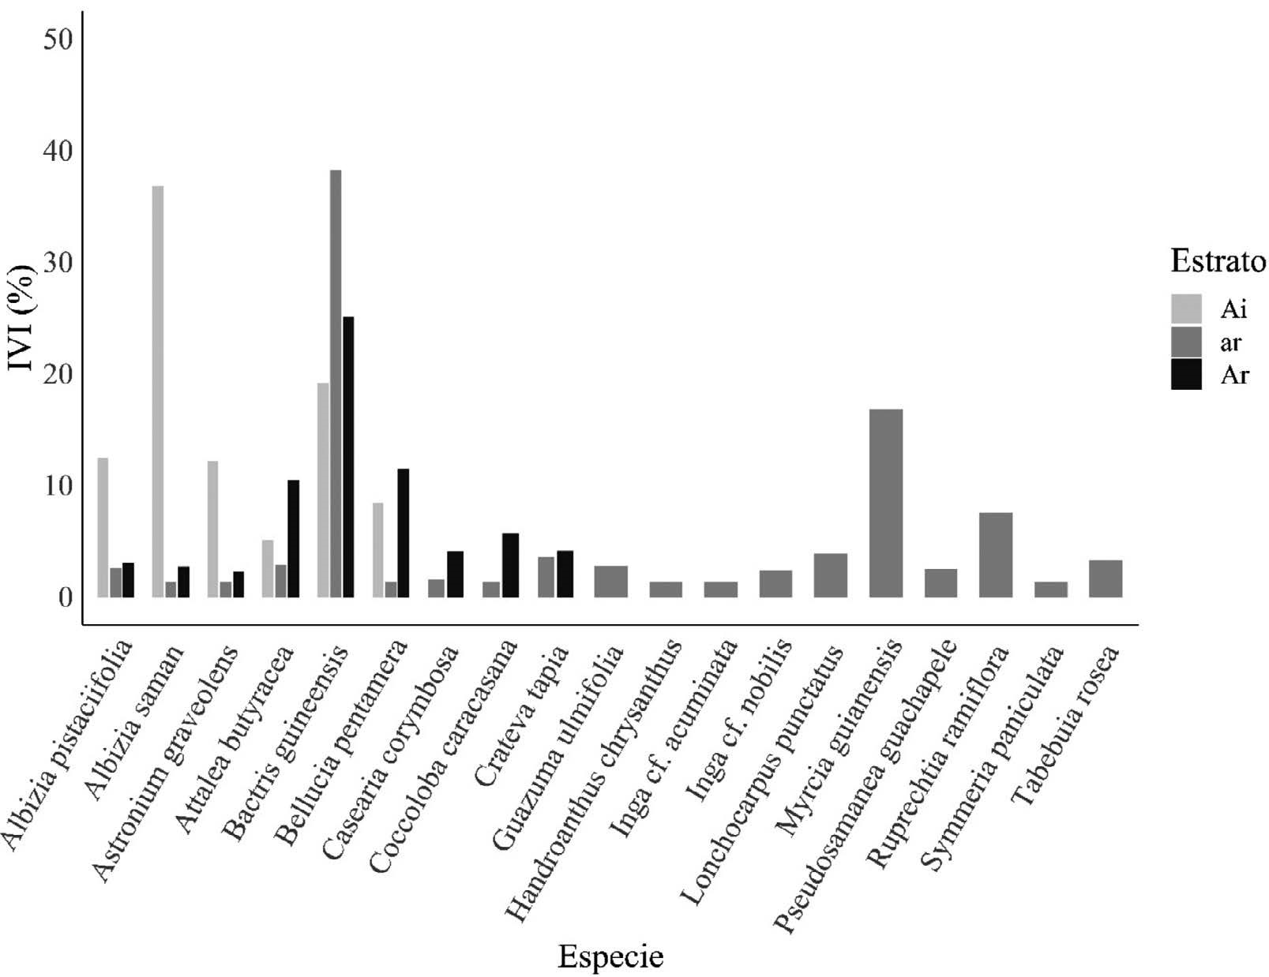[/graphic]
[label]Figura 5[/label]. [caption]IVI de las especies más representativas de los estratos arbustivo y arbóreo (ar: arbustivo, Ar: subarbóreo, Ai: arbóreo inferior).[/caption][/figgrp]

[figgrp id="f6"][graphic href="?a11v58n2"]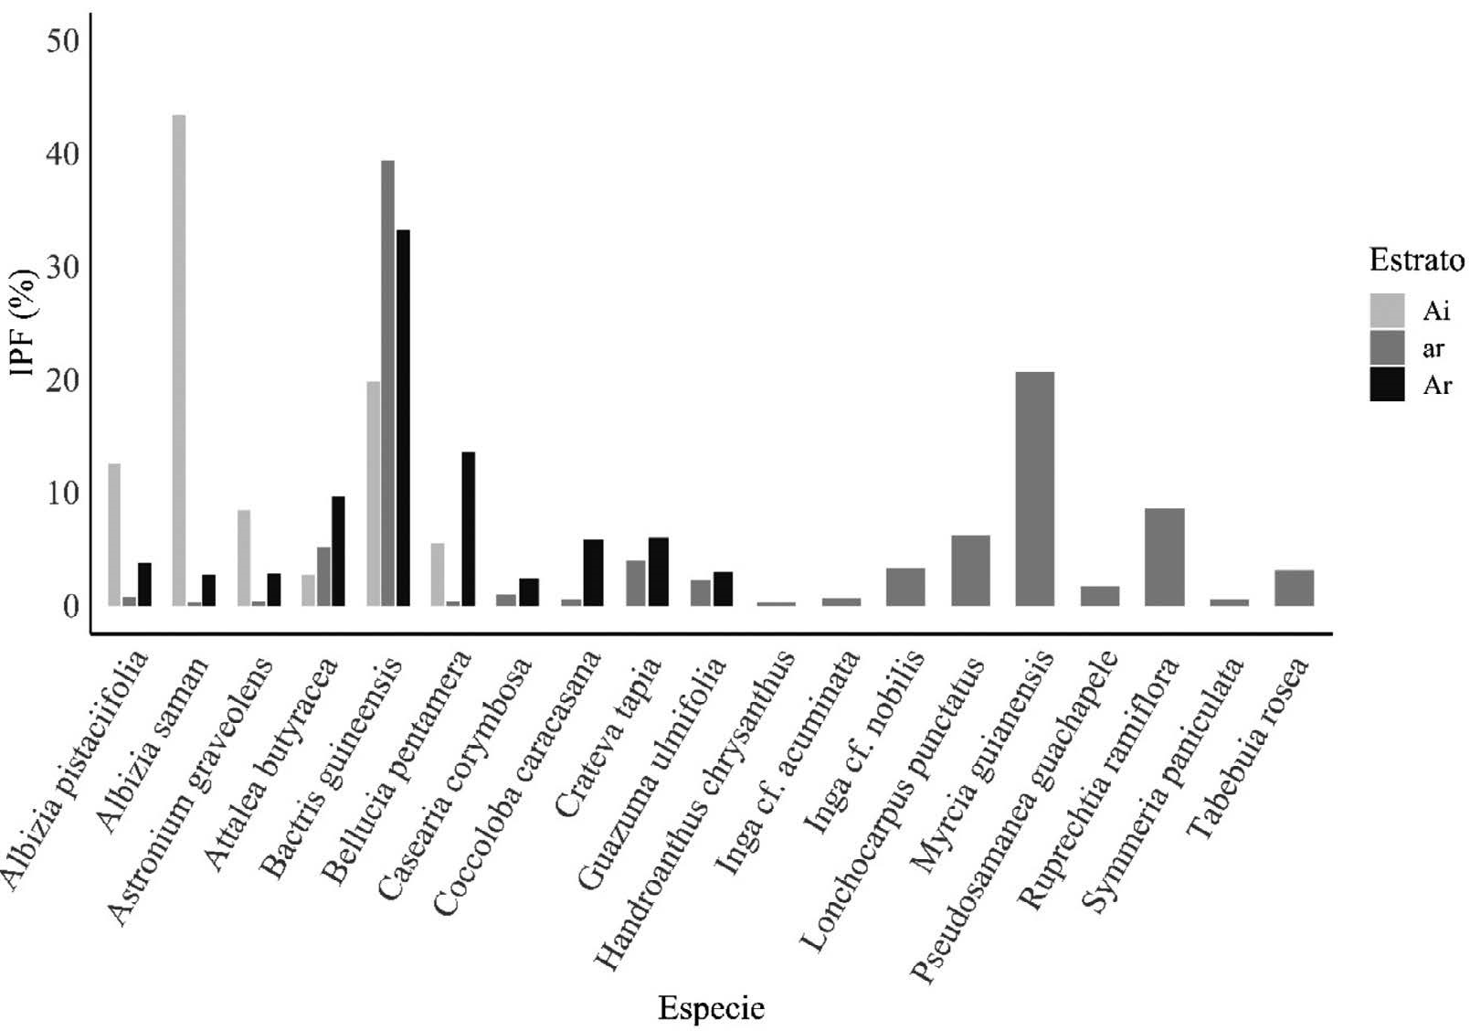[/graphic]
[label]Figura 6[/label]. [caption]IPF de las especies más representativas de los estratos arbustivo y arbóreo (ar: arbustivo, Ar: subarbóreo, Ai: arbóreo inferior).[/caption][/figgrp]

[/subsec][subsec][sectitle]3.2 Propuesta Índice Calidad (ICVI)[/sectitle]

[p]La propuesta del índice presenta la evaluación de la calidad de la vegetación, teniendo en cuenta 4 factores; el primero, que contempla el número de estratos, pretende analizar la vegetación en su estructura vertical, bajo el supuesto de que, un mayor número de estratos indica una vegetación más natural, teniendo en cuenta que la vegetación inundable es un tipo de vegetación particular asociada a una zona de transición entre la superficie de agua y la zona terrestre; en este sentido, se espera tenga diversidad de capas (o estratos), sin dar mayor peso a alguno de los estratos (por ejemplo, el estrato arbóreo). El factor 2, asociado con la cobertura de estos estratos, evalúa el porcentaje de la superficie de la zona de muestreo, cubierto por la proyección horizontal de la vegetación ([xref ref-type="bibr" rid="r10"]Ferro-Díaz, 2015[/xref]), pretende evaluar el grado de continuidad de los diversos estratos en donde, si existen interrupciones o discontinuidades, esto indica pérdida de la naturalidad en la disposición de la vegetación, lo que genera formaciones vegetales dispersas o discontinuas. El factor 3 evalúa la calidad, donde se asume una menor al encontrar mayor número de especies alóctonas en la zona de muestreo y se asocia, en particular, con la pérdida de especies autóctonas. Finalmente, el factor 4 evalúa el grado de las intervenciones antrópicas a las cuales puede estar sujeto el humedal objeto de estudio, en donde se asume que, a mayor intensidad de estas intervenciones, mayor presión en los factores evaluados.[/p]
[p]Según el análisis de coordenadas principales (PCoA), realizado con el fin de visualizar la similitud o disimilitud entre los sitios de muestreo debido a los factores contemplados en el índice propuesto, se observa una buena separación entre los factores propuestos en el índice, indicando que cada uno funciona de forma independiente, al haber una baja correlación entre cada uno de ellos ([xref ref-type="fig" rid="f7"]Figura 7[/xref]). De esta forma, es posible observar una separación entre los sitios con condición buena (verde) y optima (azul) ([xref ref-type="fig" rid="f8"]Figura 8[/xref]).[/p]

[figgrp id="f7"][graphic href="?a11v58n2"]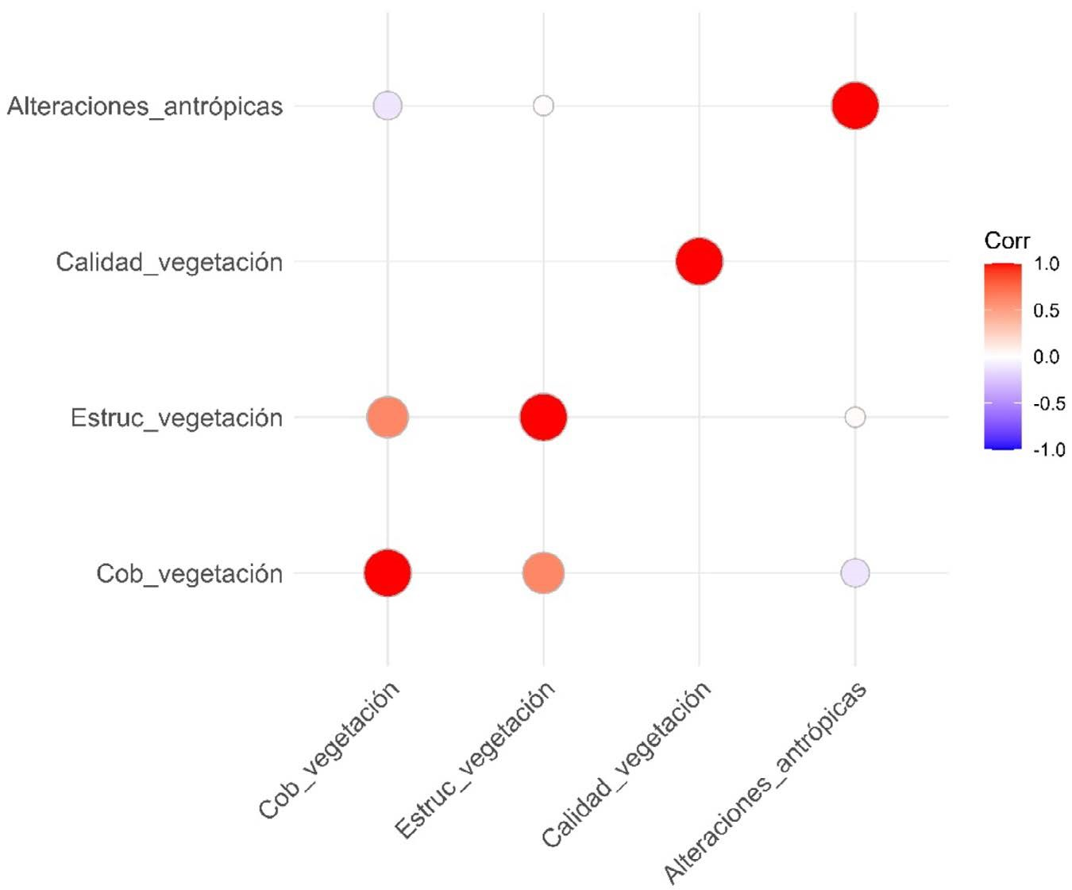[/graphic]
[label]Figura 7[/label]. [caption]Análisis de correlación de los factores contemplado en el ICVI.[/caption][/figgrp]

[figgrp id="f8"][graphic href="?a11v58n2"]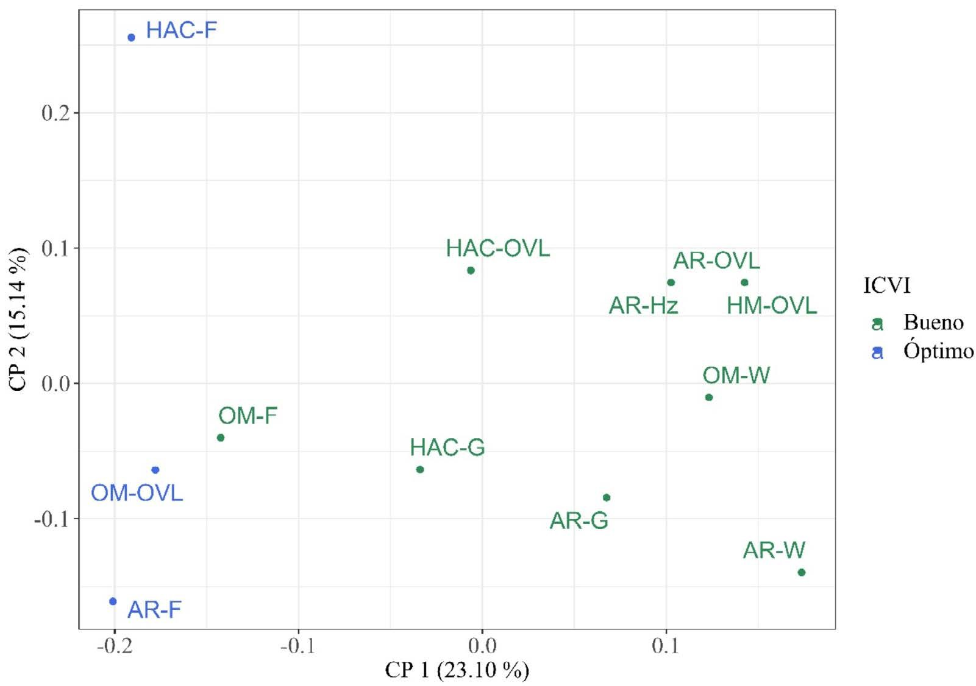[/graphic]
[label]Figura 8[/label]. [caption]Análisis de coordenadas principales del ICVI en los sitios de muestreo.[/caption][/figgrp]

[/subsec][subsec][sectitle]3.2.2 Relación entre el ICVI y los índices espectrales de vegetación[/sectitle]

[p]Según los resultados de los índices espectrales, los sitios bosque de galería y ripario (AR-F) y bosque denso bajo inundable (HAC-F) exhiben los valores más altos de los índices evaluados; el NDVI sugiere una vegetación densa, el SAVI indica una vegetación densa y saludable; el LAI una densa cobertura de hojas y, por último, el índice de Clorofila Verde (GCI) una mayor concentración de clorofila. En contraste, se encontraron bajos valores en las zonas pantanosas (AR-G, OM-W, AR-W) ([xref ref-type="table" rid="t7"]Cuadro 7[/xref]).[/p]

[tabwrap id="t7"][label]Cuadro 7[/label]. [caption]Resultado de los índices espectrales evaluados por sitio de muestreo en el CCZ.[/caption]
[table][tbody][tr][td align="center"]Sitio muestreo[/td] | [td align="center"]Cobertura CLC[/td] | [td align="center"]NDVI[/td] | [td align="center"]SAVI[/td] | [td align="center"]LAI[/td] | [td align="center"]GCI[/td] | [td align="center"]ICVI[/td][/tr]
[tr][td align="center"]HAC-F[/td] | [td align="center"] Bosque denso bajo inundable[/td] | [td align="center"]0.35[/td] | [td align="center"]0.26[/td] | [td align="center"]1.34[/td] | [td align="center"]0.88[/td] | [td align="center"]100[/td][/tr]
[tr][td align="center"]AR-F[/td] | [td align="center"]Bosque de galería y ripario[/td] | [td align="center"]0.47[/td] | [td align="center"]0.38[/td] | [td align="center"]1.96[/td] | [td align="center"]1.31[/td] | [td align="center"]85[/td][/tr]
[tr][td align="center"]OM-F[/td] | [td align="center"]Mosaico de pastos con espacios naturales[/td] | [td align="center"]0.07[/td] | [td align="center"]0.04[/td] | [td align="center"]0.14[/td] | [td align="center"]0.03[/td] | [td align="center"]75[/td][/tr]
[tr][td align="center"]HM-OVL[/td] | [td align="center"]Vegetación secundaria alta[/td] | [td align="center"]0.37[/td] | [td align="center"]0.29[/td] | [td align="center"]1.50[/td] | [td align="center"]0.94[/td] | [td align="center"]55[/td][/tr]
[tr][td align="center"]AR-OVL[/td] | [td align="center"]Vegetación secundaria baja[/td] | [td align="center"]0.26[/td] | [td align="center"]0.20[/td] | [td align="center"]1.01[/td] | [td align="center"]0.64[/td] | [td align="center"]55[/td][/tr]
[tr][td align="center"]OM-OVL[/td] | [td align="center"]Arbustal abierto[/td] | [td align="center"]0.27[/td] | [td align="center"]0.21[/td] | [td align="center"]1.03[/td] | [td align="center"]0.64[/td] | [td align="center"]85[/td][/tr]
[tr][td align="center"]HAC-OVL[/td] | [td align="center"]Vegetación secundaria baja[/td] | [td align="center"]0.34[/td] | [td align="center"]0.27[/td] | [td align="center"]1.36[/td] | [td align="center"]0.85[/td] | [td align="center"]70[/td][/tr]
[tr][td align="center"]AR-Hz[/td] | [td align="center"]Zonas pantanosas[/td] | [td align="center"]0.07[/td] | [td align="center"]0.04[/td] | [td align="center"]0.15[/td] | [td align="center"]0.18[/td] | [td align="center"]60[/td][/tr]
[tr][td align="center"]AR-G[/td] | [td align="center"]Pastos limpios[/td] | [td align="center"]0.27[/td] | [td align="center"]0.21[/td] | [td align="center"]1.06[/td] | [td align="center"]0.73[/td] | [td align="center"]50[/td][/tr]
[tr][td align="center"]HAC-G[/td] | [td align="center"]Mosaico de pastos y cultivos[/td] | [td align="center"]0.39[/td] | [td align="center"]0.31[/td] | [td align="center"]1.58[/td] | [td align="center"]0.96[/td] | [td align="center"]60[/td][/tr]
[tr][td align="center"]OM-W[/td] | [td align="center"]Zonas pantanosas[/td] | [td align="center"]0.13[/td] | [td align="center"]0.10[/td] | [td align="center"]0.47[/td] | [td align="center"]0.37[/td] | [td align="center"]50[/td][/tr]
[tr][td align="center"]AR-W[/td] | [td align="center"]Ríos[/td] | [td align="center"]0.11[/td] | [td align="center"]0.08[/td] | [td align="center"]0.34[/td] | [td align="center"]0.50[/td] | [td align="center"]35[/td][/tr][/tbody][/table][/tabwrap]

[p]También existe una alta correlación entre los índices espectrales calculados y una baja correlación entre estos y el índice ICVI propuesto ([xref ref-type="table" rid="t8"]Cuadro 8[/xref]). Estos resultados subrayan la importancia de considerar múltiples índices espectrales y su relación con índices de calidad de la vegetación como el que se propone aquí, para una evaluación más precisa del estado de la vegetación en diferentes áreas. Lo anterior, debido a que los índices espectrales son indicativos de su salud y se podrían complementar con el índice que aquí se propone, para estimar no solo la salud, sino la calidad o naturalidad de las coberturas vegetales evaluadas. [/p]

[tabwrap id="t8"][label]Cuadro 8[/label]. [caption]Coeficiente de correlación de Pearson entre los índices espectrales y el ICVI desarrollado.[/caption]
[table][thead][tr][th align="center"]Coeficientes Pearson\probabilidades[/th] | [th align="center"]NDVI[/th] | [th align="center"]SAVI[/th] | [th align="center"]LAI[/th] | [th align="center"]GCI[/th] | [th align="center"]ICVI[/th][/tr]
[/thead][tbody][tr][td align="center"]NDVI[/td] | [td align="center"]1[/td] | [td align="center"]0.00[/td] | [td align="center"]0.00[/td] | [td align="center"]0.00[/td] | [td align="center"]0.16[/td][/tr]
[tr][td align="center"]SAVI[/td] | [td align="center"]1.00[/td] | [td align="center"]1[/td] | [td align="center"]0.00[/td] | [td align="center"]0.00[/td] | [td align="center"]0.20[/td][/tr]
[tr][td align="center"]LAI[/td] | [td align="center"]1.00[/td] | [td align="center"]1.00[/td] | [td align="center"]1[/td] | [td align="center"]0.00[/td] | [td align="center"]0.20[/td][/tr]
[tr][td align="center"]GCI[/td] | [td align="center"]0.97[/td] | [td align="center"]0.97[/td] | [td align="center"]0.97[/td] | [td align="center"]1[/td] | [td align="center"]0.35[/td][/tr]
[tr][td align="center"]ICVI[/td] | [td align="center"]0.42[/td] | [td align="center"]0.39[/td] | [td align="center"]0.39[/td] | [td align="center"]0.29[/td] | [td align="center"]1[/td][/tr][/tbody][/table][/tabwrap]

[/subsec][subsec][sectitle]3.3 Calidad de la vegetación inundable asociada al CCZ[/sectitle]

[p]Los sitios de cobertura forestal registraron valores importantes de riqueza, diversidad, un componente estructural de la vegetación bueno y calidades de vegetación (ICVI) óptimas y buenas, a pesar de los procesos de intervención que se dan en algunas zonas. Resalta, además, el sitio OM-OVL, que corresponde a un arbustal con condiciones óptimas, constituyendo un sitio de particular interés. Las zonas de pantano (HAC-OVL, HM-OVL, AR-OVL, OM-W, AR-Hz) aunque tienen bajos valores de riqueza y diversidad, presentan una buena calidad según el ICVI; estas integran áreas importantes para reducir la frecuencia y severidad de las inundaciones, teniendo en cuenta que las raíces de la vegetación que crecen en estas áreas de transición (zonas pantanosas), reducen la velocidad de los flujos de agua y refuerzan la estabilidad de las orillas, evitando la erosión y resultando en una medida importante para reducir efectos como los del cambio climático, que tanto están afectando estos ecosistemas ([xref ref-type="table" rid="t9"]Cuadro 9[/xref]). [/p]

[tabwrap id="t9"][label]Cuadro 9[/label]. [caption]Calidad de la vegetación inundable ICVI en el CCZ.[/caption]
[table][tbody][tr][td align="center"]Sitio muestreo[/td] | [td align="center"]Cobertura de la vegetación[/td] | [td align="center"]Estructura de la vegetación[/td] | [td align="center"]Calidad de la vegetación[/td] | [td align="center"]Alteraciones antrópicas[/td] | [td align="center"]ICVI[/td][/tr]
[tr][td align="center"]HAC-F[/td] | [td align="center"]10[/td] | [td align="center"]25[/td] | [td align="center"]25[/td] | [td align="center"]25[/td] | [td align="center"]100[/td][/tr]
[tr][td align="center"]AR-F [/td] | [td align="center"]25[/td] | [td align="center"]25[/td] | [td align="center"]25[/td] | [td align="center"]0[/td] | [td align="center"]85[/td][/tr]
[tr][td align="center"]OM-F[/td] | [td align="center"]10[/td] | [td align="center"]25[/td] | [td align="center"]25[/td] | [td align="center"]0[/td] | [td align="center"]75[/td][/tr]
[tr][td align="center"]OM-OVL[/td] | [td align="center"]10[/td] | [td align="center"]25[/td] | [td align="center"]25[/td] | [td align="center"]0[/td] | [td align="center"]85[/td][/tr]
[tr][td align="center"]HAC-OVL[/td] | [td align="center"]10[/td] | [td align="center"]5[/td] | [td align="center"]25[/td] | [td align="center"]10[/td] | [td align="center"]70[/td][/tr]
[tr][td align="center"]HM-OVL[/td] | [td align="center"]5[/td] | [td align="center"]5[/td] | [td align="center"]25[/td] | [td align="center"]10[/td] | [td align="center"]55[/td][/tr]
[tr][td align="center"]AR-OVL[/td] | [td align="center"]5[/td] | [td align="center"]5[/td] | [td align="center"]25[/td] | [td align="center"]10[/td] | [td align="center"]55[/td][/tr]
[tr][td align="center"]OM-W[/td] | [td align="center"]5[/td] | [td align="center"]5[/td] | [td align="center"]25[/td] | [td align="center"]5[/td] | [td align="center"]50[/td][/tr]
[tr][td align="center"]AR-Hz[/td] | [td align="center"]5[/td] | [td align="center"]0[/td] | [td align="center"]25[/td] | [td align="center"]10[/td] | [td align="center"]60[/td][/tr]
[tr][td align="center"]HAC-G [/td] | [td align="center"]10[/td] | [td align="center"]5[/td] | [td align="center"]25[/td] | [td align="center"]0[/td] | [td align="center"]60[/td][/tr]
[tr][td align="center"]AR-W[/td] | [td align="center"]0[/td] | [td align="center"]0[/td] | [td align="center"]25[/td] | [td align="center"]0[/td] | [td align="center"]35[/td][/tr]
[tr][td align="center"]AR-G[/td] | [td align="center"]5[/td] | [td align="center"]0[/td] | [td align="center"]25[/td] | [td align="center"]0[/td] | [td align="center"]50[/td][/tr][/tbody][/table][/tabwrap]

[/subsec][/subsec][/sec][sec sec-type="discussion"][sectitle]4. Discusión[/sectitle]

[p]El índice aquí presentado constituye una primera aproximación para evaluar el estado de la vegetación inundable de humedales continentales. De acuerdo con [xref ref-type="bibr" rid="r4"]Carrasco et al. (2014[/xref]), estos índices permiten conocer el estado actual de la vegetación y realizar un acercamiento a las condiciones ecológicas del sitio. El índice propuesto tiene en cuenta características de la estructura vertical, asociada con la complejidad estructural que puede encontrarse en estos ecosistemas y que se traduce en la disposición de la vegetación desde las orillas del cuerpo de agua hacia la zona terrestre; la cobertura y estructura son componentes importantes y permiten evaluar el grado de alteración por fragmentación y formación de parches hacia coberturas más dispersas. La calidad de la vegetación se analiza con base en la presencia o ausencia de especies autóctonas y permite evidenciar si se está transformando la vegetación original (nativa) de una zona de estudio particular; para realizar la evaluación de este factor, es necesario contar con un listado de las especies nativas y alóctonas de la zona de estudio de acuerdo con las recomendaciones de [xref ref-type="bibr" rid="r1"]Acosta et al. (2009[/xref]); [xref ref-type="bibr" rid="r21"]López-Delgado et al. (2015[/xref]); [xref ref-type="bibr" rid="r11"]Galeano-Rendón et al. (2017[/xref]); [xref ref-type="bibr" rid="r34"]Silva de Almeida et al. (2020[/xref]); [xref ref-type="bibr" rid="r8"]Cuellar-Cardozo et al. (2022[/xref]); [xref ref-type="bibr" rid="r24"]Moreno-Jiménez et al. (2022[/xref]). [/p]
[p]Estos elementos, en conjunto, permiten evaluar el grado de naturalidad de la vegetación inundable objeto de estudio y puede llevar a una aproximación de las condiciones ecológicas del sitio. Brinda prioridad a las formaciones vegetales de las zonas de transición (vegetación inundable propiamente dicha), sin penalizar la ausencia de elementos arbóreos y resaltando el papel de esta como elemento estructurador del ecosistema de humedal, desde las orillas de la cubeta de agua, hasta los bosques inundables, que, además, contribuye al mantenimiento de la dinámica hídrica. De acuerdo con los resultados obtenidos para el CCZ, el 66 % de los sitios evaluados resultaron con valores del índice entre 50 y 75 indicando un estado de la vegetación buena, ligeramente transformada, debido a la presencia importante de elementos arbustivos y helófitos característicos de esta zona; asimismo, la mayoría de las especies registradas son autóctonas, indicando que aún se mantiene la cobertura natural y que constituye un hallazgo importante para el área de estudio.[/p]
[p]Por su parte el indicador de grado de alteración por actividades antrópicas permite evidenciar la vulnerabilidad de las coberturas vegetales asociadas, para el caso de estudio, a la extensión de la ganadería o quema de bosques alrededor, que fue evidente en algunos sitios. Es importante considerar, también, cada uno de los factores de forma separada, a la hora de dictaminar el estado de la vegetación del área de interés, con el fin de comprobar las particularidades asociadas con cada uno de los factores y realizar la discusión con base en esos resultados. [/p]
[p]Otro aspecto importante es la valoración del índice, la escala propuesta sigue los planteamientos de [xref ref-type="bibr" rid="r26"]Munné et al. (1998[/xref]); [xref ref-type="bibr" rid="r25"]Munné et al. (2003)[/xref]; sin embargo, podrían considerarse otras adaptaciones a ecosistemas tropicales como la propuesta por [xref ref-type="bibr" rid="r33"]Rodríguez Téllez et al. (2016[/xref]), quienes proponen una valoración en escala de cinco, en donde > 95 indica una vegetación sin alteraciones y calidad muy buena; 75 a 90, vegetación ligeramente perturbada y calidad buena; 55 a 70 indica el inicio de alteración importante y calidad intermedia, 30 a 50 indica una alteración fuerte y mala calidad y menor a 25 indica una degradación extrema y calidad pésima y que se ajusta, bastante bien, a estos ecosistemas tropicales. Con esta escala de valoración, el caso de estudio (CCZ) indicaría que el 66 % de los sitios evaluados tiene calidad entre mala e intermedia, con inicios de alteración importante y alteración fuerte y que se ajusta a las condiciones particulares del caso de estudio. En los últimos años, la vegetación inundable ha experimentado fuertes presiones debido al pastoreo de ganado en zonas pantanosas, así como a la quema y deforestación de los bosques inundables, entre otras amenazas. Ante este escenario, se recomienda revisar esta escala de valoración para generar una evaluación integral, considerando el conocimiento previo del área de estudio.[/p]
[p]Debido a que tiene en cuenta la estructura de la vegetación en conjunto (estratos herbáceo, arbóreo y arbustivo) puede ser aplicado en humedales con condiciones similares al caso de estudio presentado y fácilmente adaptado para ser aplicado a humedales con predominancia de herbáceas, como, por ejemplo, los humedales herbáceos y las sabanas inundables naturales presentes en Colombia, México y otros países; en cuyo caso, se recomienda revisar y reajustar los factores empleados de acuerdo con las particularidades de la zona. [/p]
[p]Además, para reforzar el análisis del estado ecológico de la vegetación, se puede complementar con análisis de la riqueza y diversidad de especies, de acuerdo con los planteamientos de [xref ref-type="bibr" rid="r24"]Moreno-Jiménez et al. (2022[/xref]) así como con los análisis estructurales comunes en estudios de vegetación, junto con los análisis de índices espectrales usados en esta investigación y que permiten evaluar la salud de la vegetación asociada con la eficiencia de la actividad fotosintética ([xref ref-type="bibr" rid="r32"]Rivas-Fandiño et al., 2023[/xref]).[/p]
[p]De acuerdo con [xref ref-type="bibr" rid="r25"]Munné et al. (2003[/xref]) y [xref ref-type="bibr" rid="r14"]Gutiérrez Pacheco & Silva Gómez (2021[/xref]), lo ideal es que este tipo de análisis sea de fácil aplicación; el índice propuesto cumple con estos criterios, según [xref ref-type="bibr" rid="r12"]García Silva et al. (2016[/xref]) y [xref ref-type="bibr" rid="r24"]Moreno-Jiménez et al. (2022[/xref]), estos deben permitir realizar una evaluación rápida, con características fácilmente identificables y medibles en campo, ser flexibles y que permitan su adaptación a las condiciones particulares del sitio de interés, la rapidez en su manejo, puntuación y la economía en su aplicación y divulgación. [/p]
[p]Sin embargo, es necesario ponerlo en práctica en otras zonas de interés para estimar su aplicabilidad, asociada con la evaluación de la naturalidad de las formaciones vegetales de forma acertada o si es necesario realizar ajustes y contemplar otras consideraciones. [/p]

[/sec][sec sec-type="conclusions"][sectitle]5. Conclusiones[/sectitle]

[p]El índice propuesto constituye una primera aproximación para evaluar el estado de la vegetación inundable en humedales continentales, y está asociado al grado de naturalidad de esta. Considera características como la estructura vertical, que refleja la complejidad estructural y la disposición de la vegetación desde las orillas del cuerpo de agua hacia la zona terrestre; la cobertura, que permite evaluar el grado de alteración debido a la fragmentación y formación de parches; la calidad, que evidencia el grado de transformación de la vegetación nativa debido a la introducción de especies alóctonas; y las presiones antrópicas que afectan estos ecosistemas. Puede ser aplicado en humedales con condiciones similares al estudio de caso presentado en esta contribución y fácilmente adaptado para ser aplicado en humedales con predominancia de estratos herbáceos. [/p]
[p]En relación con la escala de valoración propuesta, se recomienda considerar otras adaptaciones a ecosistemas tropicales, en donde, por lo general, los ecosistemas tienen mayor grado de intervención o degradación. [/p]
[p]También se recomienda complementar el análisis del estado ecológico de la vegetación del área de interés con otros análisis como la riqueza y diversidad de especies y análisis de índices espectrales, entre otras consideraciones que el investigador considere.[/p]
[p]Finalmente, es importante mencionar que esta investigación presenta una primera aproximación del ejercicio. Es probable que sea necesario aplicar el índice en otros ecosistemas con condiciones similares en el país y aumentar el número de réplicas para refinar y ajustar el método. También, es fundamental buscar otras herramientas que permitan comparar los resultados y revisar su aplicabilidad en otros países; esto no solo implica evaluar la aplicabilidad de los resultados, sino, también, la flexibilidad para realizar las adaptaciones necesarias, según las particularidades del área de estudio.[/p]

[/sec][sec][sectitle]6. Agradecimientos[/sectitle]

[p]Las autoras expresan su agradecimiento al proyecto CO2 Humedales, convenio específico N.° 3044288 firmado entre la Fundación Natura Colombia y Ecopetrol, y, particularmente, al equipo técnico del proceso de formulación del Protocolo para la estimación de contenidos de carbono en humedales del Magdalena medio y bajo, en el marco del cual se desarrolló el presente estudio. También, a los apoyos locales, conocedores de la flora del CCZ por su contribución para el levantamiento de la información en campo. Finalmente, se agradece al equipo editorial y las personas revisoras anónimas por las observaciones que enriquecieron la versión final del escrito.[/p]

[subsec][sectitle]7. Ética y conflicto de intereses[/sectitle]

[p]Las autoras declaran que han cumplido totalmente con todos los requisitos éticos y legales pertinentes, tanto durante el estudio como en la producción del manuscrito; que no hay conflictos de intereses de ningún tipo; que todas las fuentes financieras se mencionan completa y claramente en la sección de agradecimientos; y que están plenamente de acuerdo con la versión final editada del artículo[/p][/subsec][/sec][/xmlbody].

[refs][sectitle]8. Referencias[/sectitle]

[ref id="r1" reftype=“journal"][authors role="nd"][pauthor][surname]Acosta[/surname], [fname]R.[/fname][/pauthor], [pauthor][surname]Ríos[/surname], [fname]B.[/fname][/pauthor], [pauthor][surname]Rieradevall[/surname], [fname]M.[/fname][/pauthor], & [pauthor][surname]Prat[/surname], [fname]N.[/fname][/pauthor] [/authors][date dateiso="20090000" specyear="(2009)"](2009)[/date]. [arttitle]Propuesta de un protocolo de evaluación de la calidad ecológica de ríos andinos (CERA) y su aplicación a dos cuencas en Ecuador y Perú[/arttitle]. [source]Limnetica[/source], [volid]28[/volid]([issueno]1[/issueno]), [pages]35-64[/pages]. https://doi.org/[pubid idtype="art-access-id"]10.23818/limn.28.04[/pubid][/ref]
[ref id="r2" reftype="book"][authors role="nd"][pauthor][surname]Bernal[/surname], [fname]R.[/fname][/pauthor], & [pauthor][surname]Celis[/surname], [fname]M.[/fname][/pauthor][/authors] [date dateiso="20160000" specyear="(2016)"](2016)[/date]. [source]Catálogo de plantas y líquenes de Colombia[/source]. Volumen [volid]I:[/volid] Vol. I. [url]https://www.researchgate.net/publication/328415051[/url][/ref]
[ref id="r3" reftype="book"][authors role="nd"][pauthor][surname]Bernal[/surname], [fname]R.[/fname][/pauthor], [pauthor][surname]Gradstein[/surname], [fname]S. R.[/fname][/pauthor], & [pauthor][surname]Celis[/surname], [fname]M.[/fname][/pauthor] [/authors][date dateiso="20190000" specyear="(2019)"](2019)[/date]. [source]Catálogo de plantas y líquenes de Colombia[/source]. [url]http://catalogoplantasdecolombia.unal.edu.co[/url][/ref]
[ref id="r4" reftype=“journal"][authors role="nd"][pauthor][surname]Carrasco[/surname], [fname]S.[/fname][/pauthor], [pauthor][surname]Hauestein[/surname], [fname]E.[/fname][/pauthor], [pauthor][surname]Peña Cortes[/surname], [fname]F.[/fname][/pauthor], [pauthor][surname]Bertran[/surname], [fname]C.[/fname][/pauthor], [pauthor][surname]Tapia[/surname], [fname]J.[/fname][/pauthor], & [pauthor][surname]Vargas[/surname], [fname]L.[/fname][/pauthor] [/authors][date dateiso="20140000" specyear="(2014)"](2014)[/date]. [arttitle]Evaluación de la calidad de vegetación ribereña en dos cuencas costeras del sur de Chile mediante la aplicación del índice QBR, como base para su planificación y gestión territorial[/arttitle]. [source]Gayana Bot[/source]., [volid]71[/volid]([issueno]1[/issueno]), [pages]1-9[/pages].[/ref]
[ref id="r5" reftype=“journal"][authors role="nd"][pauthor][surname]Carrascosa[/surname], [fname]V.[/fname][/pauthor], & [pauthor][surname]Munné[/surname], [fname]A.[/fname][/pauthor][/authors] [date dateiso="20000000" specyear="(2000)"](2000)[/date]. [arttitle]Qualificació dels boscos de ribera andorrans. Adaptació de l’index QBR als d’alta muntanya[/arttitle]. [source]Habitats-Centre de Biodivesitat (IEA)[/source], [volid]1[/volid], [pages]4-13[/pages].[/ref]
[ref id="r6" reftype="book"][authors role="nd"][pauthor][surname]Castellanos[/surname], [fname]H.[/fname][/pauthor], [pauthor][surname]Gómez[/surname], [fname]W. F.[/fname][/pauthor], & [pauthor][surname]Mayorga[/surname], [fname]N. C.[/fname][/pauthor] [/authors][date dateiso="20210000" specyear="(2021)"](2021)[/date]. [source]Mapa nacional de coberturas de la tierra, escala 1:100.000, periodo 2018. Metodología Corine Land Cover adaptada para Colombia[/source]. [authors role="ed"]([cauthor]M. y E. A[/cauthor]. (Ideam) [cauthor]Instituto de Hidrología[/cauthor], Ed.)[/authors].[/ref]
[ref id="r7" reftype="book"][authors role="ed"][pauthor][surname]Cortés Castillo[/surname], [fname]D.[/fname][/pauthor], & [pauthor][surname]Rangel-Ch.[/surname], [fname]J. O.[/fname][/pauthor][/authors] [date dateiso="20130000" specyear="(2013)"](2013)[/date]. [chptitle]Vegetación acuática y de pantano de las ciénagas del departamento del Cesar[/chptitle] [publoc](Colombia)[/publoc]. In [authors role="ed"][pauthor][fname]J. O. [/fname][surname]Rangel-Ch[/surname].[/pauthor][/authors] (Ed.), [source]Colombia Diversidad Biótica XIII. Complejo cenagoso Zapatosa y ciénagas del sur del Cesar[/source]: Vol. [volid]XIII[/volid] (pp. [pages]331-354[/pages]). [pubname]Universidad Nacional de Colombia: Instituto de Ciencias Naturales[/pubname].[/ref]
[ref id="r8" reftype=“journal"][authors role="ed"][pauthor][surname]Cuellar-Cardozo[/surname], [fname]J. A.[/fname][/pauthor], [pauthor][surname]Nossa-Silva[/surname], [fname]D.[/fname][/pauthor], & [pauthor][surname]Vallejo[/surname], [fname]M. I.[/fname][/pauthor] [/authors][date dateiso="20220000" specyear="(2022)"](2022)[/date]. [arttitle]Diversity and Floristic Structure in Riparian Areas of a Tropical Dry-Forest Remnant[/arttitle]. [source]Colombia Forestal[/source], [volid]25[/volid]([issueno]2[/issueno]), [pages]70-84[/pages]. https://doi.org/[pubid idtype="doi"]10.14483/2256201X.19029[/pubid][/ref]
[ref id="r9" reftype=“journal"][authors role="ed"][pauthor][surname]Fernández[/surname], [fname]L.[/fname][/pauthor]; [pauthor][surname]Rau[/surname], [fname]J.[/fname][/pauthor]; & [pauthor][surname]Arriagada[/surname], [fname]A.[/fname][/pauthor] [/authors][date dateiso="20090000" specyear="(2009)"](2009)[/date]. [arttitle]Calidad de la vegetación ribereña del río Maullín (41°28´ S; 72° 59´O) utilizando el índice QBR[/arttitle]. [source]Gayana Botanica[/source], [volid]66[/volid]([issueno]2[/issueno]), [pages]269-278[/pages].[/ref]
[ref id="r10" reftype=“journal"][authors role="ed"][pauthor][surname]Ferro-Díaz[/surname], [fname]J.[/fname][/pauthor] [/authors][date dateiso="20150000" specyear="(2015)"](2015)[/date]. [arttitle]Manual revisado de métodos útiles en el muestreo y análisis de la vegetación[/arttitle]. [source]Ecovida[/source], [volid]5[/volid]([issueno]1[/issueno]), [pages]139-186[/pages].[/ref]
[ref id="r11" reftype=“journal"][authors role="ed"][pauthor][surname]Galeano-Rendón[/surname], [fname]E.[/fname][/pauthor], [pauthor][surname]María Monsalve-Cortes[/surname], [fname]L.[/fname][/pauthor], & [pauthor][surname]Mancera-Rodríguez[/surname], [fname]J.[/fname][/pauthor] [/authors][date dateiso="20170000" specyear="(2017)"](2017)[/date]. [arttitle]Evaluación de la calidad ecológica de Quebradas andinas en la cuenca del río Magdalena, Colombia[/arttitle]. [source]Revista U.D.C.A Actualidad y Divulgación Científica[/source], [volid]20[/volid]([issueno]2[/issueno]), [pages]413-424[/pages].[/ref]
[ref id="r12" reftype=“journal"][authors role="nd"][pauthor][surname]García Silva[/surname], [fname]E.[/fname][/pauthor], [pauthor][surname]Barrios Gómez[/surname], [fname]M.[/fname][/pauthor], [pauthor][surname]Rodríguez-Olarte[/surname], [fname]D.[/fname][/pauthor], & [pauthor][surname]Críspulo[/surname], [fname]M.[/fname][/pauthor] [/authors][date dateiso="20160000" specyear="(2016)"](2016)[/date]. [arttitle]Integration of scales, indices and environmental gradients in the evaluation of the conservation of rivers of the eastern coast of lake Maracaibo, Venezuela integração de escalas, gradientes ambientais e índices na avaliação do estado de conservação dos rios na costa oriental do lago de Maracaibo, Venezuela[/arttitle]. [source]Interciencia[/source], [volid]41[/volid]([issueno]5[/issueno]).[/ref]
[ref id="r13" reftype="book"][authors role="nd"][pauthor][surname]Gentry[/surname], [fname]A. H.[/fname][/pauthor] [/authors][date dateiso="19960000" specyear="(1996)"](1996)[/date]. [source]A field Guide to the families and genera of Woody plants of Northwest South America [/source][publoc](Colombia, Ecuador, Perú)[/publoc]. [pubname]University of Chicago Press[/pubname].[/ref]
[ref id="r14" reftype=“journal"][authors role="nd"][pauthor][surname]Gutiérrez Pacheco[/surname], [fname]V.[/fname][/pauthor], & [pauthor][surname]Silva Gómez[/surname], [fname]S. E.[/fname][/pauthor] [/authors][date dateiso="20210000" specyear="(2021)"](2021)[/date]. [arttitle]Anthropic environmental degradation of el conde and malinalli ravines from Puebla city, Mexico[/arttitle]. [source]Revista Internacional de Contaminacion Ambiental[/source], [volid]37[/volid], [pages]187-199[/pages]. https://doi.org/[pubid idtype="doi"]10.20937/RICA.53779[/pubid][/ref]
[ref id="r15" reftype=“journal"][authors role="nd"][pauthor][surname]Hernández[/surname], [fname]M. E.[/fname][/pauthor], & [pauthor][surname]Moreno Casasola[/surname], [fname]P.[/fname][/pauthor][/authors] [date dateiso="20180000" specyear="(2018)"](2018)[/date]. [arttitle]Carbon fluxes and stocks in freswater wetlands in Mexico[/arttitle]. [source]Madera y Bosques[/source], [volid]24[/volid]([moreinfo]Special Issue[/moreinfo]). https://doi.org/[pubid idtype="doi"]10.21829/myb.2018.2401881[/pubid][/ref]
[ref id="r16" reftype=“journal"][authors role="nd"][pauthor][surname]Herrera-Martínez[/surname], [fname]J. R.[/fname][/pauthor], [pauthor][surname]Navarro-Sining[/surname], [fname]B. A.[/fname][/pauthor], [pauthor][surname]Torres-Cervera[/surname], [fname]K. P.[/fname][/pauthor], [pauthor][surname]Martínez-García[/surname], [fname]N.[/fname][/pauthor], [pauthor][surname]Royero-Ibarra[/surname], [fname]A.[/fname][/pauthor], & [pauthor][surname]Cahuana-Mojica[/surname], [fname]A.[/fname][/pauthor] [/authors][date dateiso="20220000" specyear="(2022)"](2022)[/date]. [arttitle]Determinación de los índices BMWP/COL, (QBR), (IHF) EICO en Valledupar, Colombia[/arttitle]. [source]Revista Politécnica[/source], [volid]18[/volid]([issueno]35[/issueno]), [pages]110-127[/pages]. https://doi.org/[pubid idtype="doi"]10.33571/rpolitec.v18n35a8[/pubid][/ref]
[ref id="r17" reftype="book"][authors role="nd"][cauthor]Instituto Geográfico Agustín Codazzi[/cauthor][/authors]. [date dateiso="20140000" specyear="(2014)"](2014)[/date]. [source]Mapa de geopedología a escala nacional[/source], [moreinfo]1:100.000[/moreinfo]. [url]https://www.colombiaenmapas.gov.co/[/url][/ref]
[ref id="r18" reftype="book"][authors role="nd"][cauthor]IUCN[/cauthor][/authors]. [date dateiso="20240000" specyear="(2024)"](2024)[/date]. [source]The IUCN Red list of threatened species[/source]. [url]https://www.iucnredlist.org/#:~:text=It%20divides%20species%20into%20nine,in%20the%20Wild%20and%20Extinct[/url].[/ref]
[ref id="r19" reftype=“journal"][authors role="nd"][pauthor][surname]Juárez García[/surname], [fname]A.[/fname][/pauthor], & [pauthor][surname]Saragos Méndez[/surname], [fname]J.[/fname][/pauthor] [/authors][date dateiso="20150000" specyear="(2015)"](2015)[/date]. [arttitle]Estructura diamétrica de árboles en potreros de la región Bajo Mixe, Oaxaca[/arttitle]. [source]Teoría y Praxis[/source], [volid]11[/volid]([issueno]18[/issueno]), [pages]131-151[/pages]. https://doi.org/[pubid idtype="doi"]10.22403/uqroomx/typ18/05[/pubid][/ref]
[ref id="r20" reftype="book"][authors role="nd"][pauthor][surname]López[/surname], [fname]C. R.[/fname][/pauthor], [pauthor][surname]Sarmiento[/surname], [fname]C.[/fname][/pauthor], [pauthor][surname]Espitia[/surname], [fname]L.[/fname][/pauthor], [pauthor][surname]Barrero[/surname], [fname]A. M.[/fname][/pauthor], [pauthor][surname]Consuegra[/surname], [fname]C.[/fname][/pauthor], & [pauthor][surname]Gallego[/surname], [fname]C.[/fname][/pauthor] [/authors][date dateiso="20160000" specyear="(2016)"](2016)[/date]. [source]100 plantas del Caribe colombiano. Usar para conservar: aprendiendo de los habitantes del bosque seco[/source].[/ref]
[ref id="r21" reftype=“journal"][authors role="nd"][pauthor][surname]López-Delgado[/surname], [fname]E. I.[/fname][/pauthor], [pauthor][surname]Vásquez-Ramos[/surname], [fname]J. I.[/fname][/pauthor], [pauthor][surname]Villa-Navarro[/surname], [fname]F. I.[/fname][/pauthor], & [pauthor][surname]Reinoso-Florez[/surname], [fname]G. I.[/fname][/pauthor] [/authors][date dateiso="20150000" specyear="(2015)"](2015)[/date]. [arttitle]Ciencias-Biológicas Assessing the quality of the riparian forest using a simple and rapid method in two rivers of tropical dry forest (Tolima, Colombia)[/arttitle]. [source]Revista Tumbaga[/source], [volid]10[/volid]([issueno]10[/issueno]), [pages]6-29[/pages].[/ref]
[ref id="r22" reftype="book"][authors role="nd"][pauthor][surname]Mahecha-Vega[/surname], [fname]G.[/fname][/pauthor] [/authors][date dateiso="19970000" specyear="(1997)"](1997)[/date]. [source]Fundamentos y metodología para la identificación de plantas[/source]. [pubname]PNUDGEF. Instituto Von Humboldt[/pubname].[/ref]
[ref id="r23" reftype="book"][authors role="nd"][pauthor][surname]Meza Elizalde[/surname], [fname]M. C.[/fname][/pauthor]; [pauthor][surname]González Delgado[/surname], [fname]T.[/fname][/pauthor]; [pauthor][surname]Reyes Palacios[/surname], [fname]A.[/fname][/pauthor]; & [pauthor][surname]Armenteras Pascual[/surname], [fname]D.[/fname][/pauthor] [/authors][date dateiso="20200000" specyear="(2020)"](2020)[/date]. [chptitle]Diferencias en la composición, estructura y diversidad entre bosques inundables de aguas claras y aguas mixtas, Reserva Natural Bojonawi, río Orinoco y planicie inundable, Vichada, Colombia[/chptitle]. In [authors role="ed"][pauthor][fname]C. A.[/fname] [surname]Lasso[/surname][/pauthor]; [pauthor][fname]F.[/fname] [surname]Trujillo[/surname][/pauthor]; & [pauthor][fname]M. A. Morales[/fname] [surname]Betancourt[/surname][/pauthor][/authors] (Eds.), [source]VIII. Biodiversidad de la Reserva Natural Bojonawi, Vichada, Colombia: río Orinoco y planicie de inundación[/source]: Vol. [volid]VIII[/volid] (pp. [pages]489-504[/pages]). [pubname]Instituto de Investigación de Recursos Biológicos Alexander von Humboldt[/pubname]. [/ref]
[ref id="r24" reftype=“journal"][authors role="nd"][pauthor][surname]Moreno-Jiménez[/surname], [fname]V.[/fname][/pauthor]; [pauthor][surname]Gama-Campillo[/surname], [fname]L. M.[/fname][/pauthor]; [pauthor][surname]Ochoa-Gaona[/surname], [fname]S.[/fname][/pauthor]; [pauthor][surname]Contreras-Sánchez[/surname], [fname]W. M.[/fname][/pauthor]; [pauthor][surname]Mata-Zayas[/surname], [fname]E. E.[/fname][/pauthor]; [pauthor][surname]Jiménez-Pérez[/surname], [fname]N. D. C.[/fname][/pauthor]; & [pauthor][surname]Ávalos-Lázaro[/surname], [fname]A. A.[/fname][/pauthor][/authors] [date dateiso="20220000" specyear="(2022)"](2022)[/date]. [arttitle]Assessment of a riparian forest by applying the forest quality index (QBR) for its adaptation in tropical areas of Mexico[/arttitle]. [source]Caldasia[/source], [volid]44[/volid]([issueno]2[/issueno]), [pages]421-431[/pages]. https://doi.org/[pubid idtype="doi"]10.15446/caldasia.v44n2.87087[/pubid][/ref]
[ref id="r25" reftype=“journal"][authors role="nd"][pauthor][surname]Munné[/surname], [fname]A.[/fname][/pauthor], [pauthor][surname]Prat[/surname], [fname]N.[/fname][/pauthor], [pauthor][surname]Solà[/surname], [fname]C.[/fname][/pauthor], [pauthor][surname]Bonada[/surname], [fname]N.[/fname][/pauthor], & [pauthor][surname]Rieradevall[/surname], [fname]M.[/fname][/pauthor] [/authors][date dateiso="20030000" specyear="(2003)"](2003)[/date]. [arttitle]A simple field method for assessing the ecological quality of riparian habitat in rivers and streams: QBR index[/arttitle]. [source]Aquatic Conservation: Marine and Freshwater Ecosystems[/source], [volid]13[/volid]([issueno]2[/issueno]), [pages]147-163[/pages]. https://doi.org/[pubid idtype="doi"]10.1002/ aqc.529[/pubid][/ref]
[ref id="r26" reftype=“journal"][authors role="nd"][pauthor][surname]Munné[/surname], [fname]A.[/fname][/pauthor], [pauthor][surname]Sola[/surname], [fname]C.[/fname][/pauthor], & [pauthor][surname]Prat[/surname], [fname]N.[/fname][/pauthor][/authors] [date dateiso="19980000" specyear="(1998)"](1998)[/date]. [arttitle]Índex de qualitat del bosc de ribera: QBR Protocol[/arttitle]. [source]Tecnología Del Agua[/source], [volid]175[/volid], [pages]20-39[/pages].[/ref]
[ref id="r27" reftype="book"][authors role="nd"][cauthor]ONF Andina[/cauthor][/authors]. [date dateiso="20130000" specyear="(2013)"](2013)[/date]. [source]Plan de manejo ambiental del Complejo Cenagoso de Zapatosa, en los departamentos del Cesar y Magdalena[/source].[/ref]
[ref id="r28" reftype=“journal"][authors role="nd"][pauthor][surname]Posada Posada[/surname], [fname]M. I.[/fname][/pauthor], & [pauthor][surname]Arroyave Maya[/surname], [fname]M. del Pi.[/fname][/pauthor] [/authors][date dateiso="20150000" specyear="(2015)"](2015)[/date]. [arttitle]Análisis de la calidad del retiro ribereño para el diseño de estrategias de restauración ecológica en el río La Miel, Caldas[/arttitle], [publoc]Colombia[/publoc]. [source]Revista EIA[/source], [volid]12[/volid]([issueno]23[/issueno]), [pages]117-128[/pages]. [url]https://revista.eia.edu.co/index.php/reveia/article/view/726[/url][/ref]
[ref id="r29" reftype=“journal"][authors role="nd"][pauthor][surname]Rangel-Ch.[/surname], [fname]J. O.[/fname][/pauthor], & [pauthor][surname]Lozano-C.[/surname], [fname]G.[/fname][/pauthor] [/authors][date dateiso="19860000" specyear="(1986)"](1986)[/date]. [arttitle]Un perfil de vegetación entre La Plata (Huila) y el volcán de Puracé[/arttitle]. [source]Caldasia[/source], [volid]14[/volid]([issueno]68-70[/issueno]), [pages]503-547[/pages].[/ref]
[ref id="r30" reftype="book"][authors role="nd"][pauthor][surname]Rangel-Ch.[/surname], [fname]J. O.[/fname][/pauthor], & [pauthor][surname]Velásquez[/surname], [fname]A.[/fname][/pauthor] [/authors][date dateiso="19970000" specyear="(1997)"](1997)[/date]. [chptitle]Métodos de estudio de la vegetación[/chptitle]. In J[authors role="nd"]. [pauthor][fname]O.[/fname] [surname]Rangel-Ch[/surname][/pauthor].; [pauthor][fname]P.[/fname] [surname]Lowy[/surname][/pauthor]; & [pauthor][fname]M.[/fname] [surname]Aguilar [/surname][/pauthor][/authors](Eds.), [source]Colombia Diversidad Biótica II[/source]: Vol. [volid]II[/volid] (pp. [pages]59-88[/pages]). [pubname]Instituto de Ciencias Naturales. Universidad Nacional de Colombia[/pubname].[/ref]
[ref id="r31" reftype="book"][authors role="nd"][pauthor][surname]Restrepo Zambrano[/surname], [fname]D. F.[/fname][/pauthor] [/authors][date dateiso="20150000" specyear="(2015)"](2015)[/date]. [source]Propuesta de lìmite funcional del humedal a partir de criterios hidrológicos en la ventana piloto ciénaga de Zapatosa a escala 1:25.000 [/source](Subdirección de Servicios Científicos y Proyectos Especiales. & Instituto de Investigación de Recursos Biológicos [authors role="ed"][pauthor][fname]Alexander von[/fname] [surname]Humboldt[/surname][/pauthor][/authors], Eds.). [pubname]Instituto de Investigación de Recursos Biológicos Alexander von Humboldt[/pubname].[/ref]
[ref id="r32" reftype=“journal"][authors role="nd"][pauthor][surname]Rivas-Fandiño[/surname], [fname]P.[/fname][/pauthor], [pauthor][surname]Acuña-Alonso[/surname], [fname]C.[/fname][/pauthor], [pauthor][surname]Novo[/surname], [fname]A.[/fname][/pauthor], [pauthor][surname]Pacheco[/surname], [fname]F. A. L.[/fname][/pauthor], & [pauthor][surname]Álvarez[/surname], [fname]X.[/fname][/pauthor][/authors] [date dateiso="20230000" specyear="(2023)"](2023)[/date]. [arttitle]Assessment of high spatial resolution satellite imagery for monitoring riparian vegetation: riverine management in the smallholding[/arttitle]. [source]Environmental Monitoring and Assessment[/source], [volid]195[/volid]([issueno]1[/issueno]). https://doi.org/[pubid idtype="doi"]10.1007/s10661-022-10667-8[/pubid][/ref]
[ref id="r33" reftype=“journal"][authors role="nd"][pauthor][surname]Rodríguez Téllez[/surname], [fname]E.[/fname][/pauthor], [pauthor][surname]García De Jalón[/surname], [fname]D.[/fname][/pauthor], [pauthor][surname]Pérez López[/surname], [fname]M. E.[/fname][/pauthor], [pauthor][surname]Torres Herrera[/surname], [fname]S. I.[/fname][/pauthor], [pauthor][surname]Ortiz Carrasco[/surname], [fname]R.[/fname][/pauthor], [pauthor][surname]Pompa García[/surname], [fname]M.[/fname][/pauthor], [pauthor][surname]Morales Montes[/surname], [fname]M.[/fname][/pauthor], [pauthor][surname]García García[/surname], [fname]D. A.[/fname][/pauthor], [pauthor][surname]Zamudio Castillo[/surname], [fname]E.[/fname][/pauthor], & [pauthor][surname]Vázquez Vázquez[/surname], [fname]L.[/fname][/pauthor][/authors] [date dateiso="20160000" specyear="(2016)"](2016)[/date]. [arttitle]Caracterización de la calidad ecológica del bosque de galería del río La Sauceda, Durango, México[/arttitle]. [source]Hidrobiológica[/source], [volid]26[/volid]([issueno]1[/issueno]), [pages]35-40[/pages].[/ref]
[ref id="r34" reftype=“journal"][authors role="nd"][pauthor][surname]Silva de Almeida[/surname], [fname]J.[/fname][/pauthor], [pauthor][surname]Martínez Zavaleta[/surname], [fname]J. P.[/fname][/pauthor], [pauthor][surname]Dávalos Segura[/surname], [fname]S.[/fname][/pauthor], [pauthor][surname]Côté[/surname], [fname]S.[/fname][/pauthor], [pauthor][surname]Marty[/surname], [fname]C.[/fname][/pauthor], & [pauthor][surname]Ferreira de Souza[/surname], [fname]L. G.[/fname][/pauthor] [/authors][date dateiso="20200000" specyear="(2020)"](2020)[/date]. [arttitle]Avaliação de ecossistemas florestais - estudo de caso da mata ciliar do Pajeú[/arttitle]. [source]Revista Brasileira de Ciências Ambientais[/source] ([moreinfo]Online[/moreinfo]), [volid]55[/volid]([issueno]3[/issueno]), [pages]354-380[/pages]. https://doi.org/[pubid idtype="doi"]10.5327/z2176-947820200656[/pubid][/ref]
[ref id="r35" reftype=“journal"][authors role="nd"][pauthor][surname]Suárez[/surname], [fname]M. L.[/fname][/pauthor], [pauthor][surname]Vidal-Abarca[/surname], [fname]R.[/fname][/pauthor], [pauthor][surname]Sánchez-Montoya[/surname], [fname]M. del M.[/fname][/pauthor], [pauthor][surname]Alba-Tercedor[/surname], [fname]J.[/fname][/pauthor], [pauthor][surname]Álvarez[/surname], [fname]M.[/fname][/pauthor], [pauthor][surname]Avilés[/surname], [fname]J.[/fname][/pauthor], [pauthor][surname]Bonada[/surname], [fname]N.[/fname][/pauthor], [pauthor][surname]Casas[/surname], [fname]J.[/fname][/pauthor], [pauthor][surname]Jáimez-Cuéllar[/surname], [fname]P.[/fname][/pauthor], [pauthor][surname]Munné[/surname], [fname]A.[/fname][/pauthor], [pauthor][surname]Pardo[/surname], [fname]I.[/fname][/pauthor], [pauthor][surname]Prat[/surname], [fname]N.[/fname][/pauthor], [pauthor][surname]Rieradevall[/surname], [fname]M.[/fname][/pauthor], [pauthor][surname]Jacoba Salinas[/surname], [fname]M.[/fname][/pauthor], [pauthor][surname]Toro[/surname], [fname]M.[/fname][/pauthor], & [pauthor][surname]Vivas[/surname], [fname]S.[/fname][/pauthor][/authors] [date dateiso="20020000" specyear="(2002)"](2002)[/date]. [arttitle]Las riberas de los ríos mediterráneos y su calidad: el uso del índice QBR[/arttitle]. [source]Limnetica[/source], [volid]21[/volid]([issueno]4[/issueno]), [pages]135-148[/pages][/ref][/refs].[/doc]

